
“Una página que logre ayudar de manera efectiva a los adultos mayores que no están familiarizados con la tecnología, para que ellos puedan utilizar sus aparatos electrónicos y evitar estafas.”

PROYECTO:
HELPTATA
Autores:
- Salvador Gaspar Aguilar Sepulveda
- Vicente Benjamin Arriagada Nuñez

Proyecto de título presentado al instituto profesional Duoc UC sede San Joaquín para optar al título de Analista Programador Computacional.

Profesor Guía:
Giancarlo Favio Jaque Ojeda

Marzo 2026.
Santiago, Chile.

PRIMER CAPÍTULO: ÍNDICES.

Índice de contenido

Índice de ilustraciones.

Índice de tablas.

SEGUNDO CAPÍTULO: ESTADO DEL ARTE.

Nombre del proyecto.
El nombre asignado a nuestro proyecto, es una página que logre ayudar de manera efectiva a los adultos mayores que no están familiarizados con la tecnología, para que ellos puedan utilizar sus aparatos electrónicos y evitar estafas, es de: HelpTata. es una combinación de palabras entre la palabra “Help”, que significa ayuda en español, y “Tata” que significa una forma amable de llamar a los adultos mayores en chile.

Slogan del proyecto.
El slogan asignado a nuestro proyecto fue el siguiente:
“¡Porque ser Tata, no impide aprender!”.
El slogan de nuestro proyecto representa un mensaje directo, haciendo alusión de que la edad no es un impedimento para el aprendizaje.

Contexto.
En la actualidad, el avance de la tecnología y la digitalización de servicios han transformado la forma en que las personas se comunican, acceden a la información y realizan actividades cotidianas, como trámites, pagos y comunicación interpersonal.
La brecha digital afecta significativamente a los adultos mayores, limitando su acceso y uso seguro de tecnologías digitales. Esta situación no solo dificulta su integración en un entorno cada vez más digitalizado, sino que también aumenta su vulnerabilidad frente a estafas telefónicas y fraudes a través de aplicaciones como WhatsApp.
Nuestra aplicación busca reducir esta brecha mediante el aprendizaje guiado del uso de dispositivos móviles, entregando herramientas prácticas para desenvolverse con mayor autonomía y, al mismo tiempo, reconocer, prevenir y evitar posibles estafas.

Problemática o Necesidad.
La problemática identificada se relaciona con la brecha digital presente en la población adulta mayor. En este escenario, la problemática identificada se relaciona con la brecha digital presente en los adultos mayor. Actualmente (año 2026), este grupo etario es uno de los más afectados por dicha brecha en Chile, la cual se manifiesta en la falta de habilidades para el uso adecuado de tecnologías digitales. Esta limitación no solo dificulta su integración en la sociedad digital, sino que también incrementa su vulnerabilidad frente a estafas telefónicas y fraudes en línea.
Se trata de una problemática real y creciente, dado el aumento sostenido del uso de dispositivos móviles y la proliferación de delitos digitales dirigidos a este grupo etario. En este contexto, resulta fundamental desarrollar soluciones que promuevan la alfabetización digital y fortalezcan la seguridad de los adultos mayores.

Solución.
La solución propuesta consiste en el desarrollo de una aplicación móvil y una página web orientadas a adultos mayores con baja familiaridad tecnológica. Esta plataforma entregará contenido educativo a través de tutoriales cortos y cursos progresivos, diseñados de manera simple, intuitiva y accesible, permitiendo a los usuarios aprender a utilizar sus dispositivos electrónicos paso a paso.
Además, la aplicación incorporará módulos específicos sobre prevención de estafas digitales, donde se enseñará a identificar fraudes telefónicos y mensajes sospechosos en plataformas como WhatsApp. Como apoyo adicional, se integrará un chatbot que brindará asistencia en tiempo real, resolviendo dudas y guiando al usuario ante posibles dificultades durante su proceso de aprendizaje.
Esta solución no solo busca facilitar el aprendizaje tecnológico, sino también incluir activamente a los adultos mayores en la era digital, promoviendo su participación en un entorno cada vez más digitalizado, y reduciendo esta brecha digital que les está afectando.
De esta manera, el proyecto contribuye a reducir la brecha digital, fortalecer las habilidades tecnológicas de los usuarios y fomentar un uso más seguro de las herramientas digitales. Asimismo, se busca disminuir su vulnerabilidad frente a estafas, aumentando su autonomía, confianza y sensación de acompañamiento en el entorno digital.

Estudio de mercado.
El proyecto “HelpTata” está dirigido a adultos mayores que no están familiarizados con la tecnología. Este segmento ha ido creciendo en los últimos años debido a distintos factores, como la masificación de Internet y la mayor accesibilidad a dispositivos móviles, lo que genera una mayor necesidad de aprender a utilizar estas nuevas tecnologías.
Actualmente, existe una brecha digital importante que afecta a este grupo, dificultando su acceso a la tecnología y a la información que necesitan. Además, esta situación los vuelve más vulnerables frente a estafas cibernéticas, fraudes y desinformación, lo que refuerza la necesidad de contar con plataformas donde puedan aprender e informarse, funcionando como un apoyo educativo tecnológico.
Según el informe Población mayor: ¿Hacia la superación de la brecha digital?, el 88% de las personas mayores afirma tener acceso a Internet en sus hogares, el 83% posee teléfonos con conexión a Internet y el 35% cuenta con tablets conectadas (Observatorio del Envejecimiento UC-Confuturo, 2024). Sin embargo, solo el 42% declara utilizar Internet, lo que evidencia una brecha significativa entre el acceso y el uso efectivo de estas tecnologías (Observatorio del Envejecimiento UC-Confuturo, 2024). Estos datos reflejan que, si bien existe disponibilidad de herramientas digitales, no necesariamente hay competencias para utilizarlas de forma segura y eficiente. Esto representa una oportunidad para el desarrollo de soluciones como el proyecto “HelpTata”, orientadas a la educación digital y la prevención de riesgos en línea.
Por otra parte, también influye el factor de la soledad, ya que muchos adultos mayores evitan pedir ayuda por temor a sentirse como una carga o simplemente ellos no tienen a nadie. En Chile, la soledad afecta al 49,2% de los adultos mayores y el 56% presenta un alto riesgo de aislamiento social (Observatorio del Envejecimiento UC-Confuturo, 2025). Un 30,7% experimenta ambas situaciones simultáneamente (Observatorio del Envejecimiento UC-Confuturo, 2025). Esta situación puede dificultar la búsqueda de apoyo, reforzando la necesidad de herramientas accesibles, autónomas y amigables. En este contexto, el proyecto “HelpTata” incorpora un chatbot diseñado para brindar apoyo cercano y respetuoso, permitiendo que los usuarios puedan resolver dudas y aprender sin temor, promoviendo así su confianza y autonomía en el uso de tecnologías.

Tras el análisis de los adultos mayores, se evidencia que, aunque existe un alto acceso a dispositivos electrónicos e Internet, persisten dificultades en su uso efectivo, asociadas tanto a la falta de competencias digitales como a factores emocionales, como el miedo a equivocarse o la sensación de ser una carga al pedir ayuda. Esta situación no solo limita su autonomía digital, sino que también aumenta su vulnerabilidad frente a riesgos en línea como estafas cibernéticas. En este contexto, surge la necesidad de soluciones que no solo entreguen información y que si la entregan, sean de la manera más rápida y efectiva posible, sino que también acompañen al usuario de manera cercana y accesible.

A partir de esta problemática, se realizó una investigación de las plataformas existentes que pueden ayudar a un adulto mayor que no está familiarizado con la tecnología :
Entre las alternativas analizadas se encuentra Canal Sénior (https://canalsenior.es/), una plataforma que ofrece contenido educativo y cursos básicos de tecnología. Sin embargo, su enfoque principal está orientado al entretenimiento y la información general, por lo que el aprendizaje tecnológico no constituye su eje central.
SeniorTIC (https://www.seniortic.org) presenta contenidos relacionados con inclusión digital, pero su formato se basa principalmente en artículos informativos extensos, lo que puede dificultar la comprensión para usuarios con bajo nivel de alfabetización digital.
La aplicación Espacio Mayor, desarrollada por la Fundación Conecta Mayor (https://conectamayor.cl/espacio-mayor), reúne diversos servicios, beneficios y contenidos para personas mayores. Si bien incluye secciones educativas sobre el uso de tecnologías, estas no son el foco principal de la plataforma, lo que limita su efectividad como herramienta de aprendizaje digital especializada.
La plataforma Information Literacy for Seniors 101 (https://informationliteracyforseniors101.com) ofrece cursos estructurados sobre tecnología y seguridad digital. No obstante, presenta una barrera importante al estar disponible únicamente en inglés, lo que reduce significativamente su accesibilidad para usuarios hispanohablantes.
En términos generales, se observa que la mayoría de las soluciones existentes son desarrolladas por gobiernos, organizaciones o instituciones, y aunque buscan apoyar a los adultos mayores, tienden a abordar múltiples temáticas en un mismo espacio o requieren un nivel inicial de autonomía digital.
En este contexto, se identifica una oportunidad de mercado para una solución como “HelpTata”, que se enfoque exclusivamente en la enseñanza tecnológica para adultos mayores, mediante una interfaz simple, contenido directo y un sistema de apoyo interactivo que permita resolver dudas de manera inmediata, sin generar frustración o dependencia de terceros.

Alcance.
El alcance de nuestro proyecto “HelpTata” se basa en un tiempo de 1 año, donde se dividen en tres puntos de tiempo que son los siguientes:

- Corto alcance (6 meses):
Lanzamiento de la primera versión de nuestra página / aplicación, con todas sus características funcionales. (Cursos, informaciones, y versión inicial del Chatbot). donde se debe identificar y resolver los primeros errores de la página, y lograr que un grupo de adultos mayores utilicen nuestra página / aplicación por primera vez.

- Mediano alcance (1 año):
En esta fase se espera mejorar y optimizar la plataforma en base a la retroalimentación de los usuarios, incorporando nuevas funcionalidades como mejoras en el chatbot, personalización del contenido y optimización de la experiencia de usuario.
Asimismo, se busca aumentar la cantidad de usuarios, ampliando el alcance del sistema y fortaleciendo su estabilidad y rendimiento.

- Largo alcance (2 años):
En el largo plazo, el proyecto apunta a la expansión del sistema a un mayor número de usuarios, incluso a nivel nacional o internacional. Se contempla la integración con nuevas tecnologías, la generación de alianzas con instituciones y la incorporación de funcionalidades más avanzadas que permitan consolidar a “HelpTata” como una plataforma referente en inclusión digital para adultos mayores.

1.8 Análisis de tecnologías

Tecnología | Tipo | Ventaja | Motivo de Elección
Python | Backend / Lenguaje | Sintaxis clara y gran ecosistema. | Desarrollo ágil y compatible con Flask y AWS.
Java | Backend / Lenguaje | Lenguaje robusto y ampliamente utilizado. | Alta estabilidad y soporte para aplicaciones empresariales (Spring Boot).
Kotlin | Mobile / Lenguaje | Lenguaje oficial para desarrollo Android. | Moderno, seguro y completamente compatible con Java.
Django | Backend / Framework | Framework completo basado en Python. | Incluye seguridad, autenticación y ORM integrado para desarrollo rápido.
Flask | Backend / Framework | Ligero y fácil de configurar. | Construcción rápida de APIs REST sin complejidad extra.
Node.js | Backend / Entorno de ejecución | Permite usar JavaScript en el backend. | Alta eficiencia para aplicaciones en tiempo real y APIs.
HTML | Frontend / Lenguaje | Estándar para estructurar contenido web. | Base estructural de la interfaz web.
CSS | Frontend / Lenguaje | Diseño visual, responsivo y animaciones. | Estilización consistente en todos los dispositivos.
JavaScript | Frontend / Lenguaje | Lenguaje nativo del navegador, base de React. | Unifica la lógica frontend en web y móvil.
React | Frontend / Framework | Componentes reutilizables y Virtual DOM. | Interfaces dinámicas con HTML, CSS y JS.
React Native | Mobile / Framework | Multiplataforma con un solo código base. | Reutiliza conocimientos de React para móvil.
Flutter | Mobile / Framework | Framework de Google para apps móviles. | Permite crear aplicaciones nativas con un solo código base.
PostgreSQL | Base de datos | Robusto, relacional y open source. | Escalable y compatible con AWS RDS.
MongoDB | Base de datos | Base de datos NoSQL orientada a documentos. | Flexible y escalable para manejar datos dinámicos.
AWS | Cloud / Hosting | Infraestructura escalable y global. | Centraliza frontend, backend y BD en una plataforma.
Oracle Cloud (OCI) | Cloud / Hosting | Plataforma de servicios en la nube con alta disponibilidad y seguridad. | Permite desplegar aplicaciones, bases de datos y servicios escalables en un solo entorno.
MySQL | Base de datos | Sistema de gestión de base de datos relacional. | Amplio soporte, fácil de usar y muy popular.
Oracle Database | Base de datos | Sistema de gestión de bases de datos relacional robusto y seguro. | Ofrece alto rendimiento, integridad de datos y soporte para aplicaciones empresariales.
Bootstrap | Frontend / Framework | Framework CSS para diseño responsivo. | Permite crear interfaces rápidas y adaptables.
Docker | DevOps / Contenedores | Permite empaquetar aplicaciones en contenedores. | Facilita despliegue y consistencia entre entornos.
GitHub | Control de versiones | Plataforma para gestionar repositorios Git. | Facilita colaboración y control de cambios.
Kotling | Lenguaje de app móviles | Lenguaje utilizado principalmente para el desarrollo de aplicativos móviles de uso diario | Flexible con documentación suficiente para un desarrollo ágil.
Android Studio | Entorno de desarrollo enfocado para desarrollo mobile | Entorno de desarrollo que facilita el trabajo a la hora de desarrollar apps móviles | Facilita el desarrollo móvil gracias a que cuenta con un emulador de teléfono incorporado.
- Tabla de Tecnologías
Estas son algunas posibles herramientas para usar debido a su uso dinámico, flexible y escalable dentro del proyecto permitiendo la unificación de código del apartado web y móvil, facilitando el desarrollo de este proyecto.

1.9 Planificación inicial del proyecto
Para este proyecto se utilizara la metodología scrum, con una estimación de tiempo de entre 6 meses a 1 año, para cumplir con las principales etapas de desarrollo del proyecto etapas tales como:
- Análisis del problema: Analizaremos el problema de forma detallada para lograr una solución efectiva a este.
- Planificación: Planificamos una solución al problema analizado, qué tecnologías y ayudas utilizaremos para lograr una solución efectiva y sólida.
- Documentación: Donde Documentamos todo el proceso de la creación de la solución al problema analizado.
- Diagramas: En este apartado se desarrollarán diagramas para definir los sistemas y arquitectura para el proyecto.
- Mockup: Desarrollo de un mockup u prototipo para estructurar la web y app mobile.
- Desarrollo Backend + DB: Se planea hacer un sistema híbrido de sistema monolítico + microservicios y la utilización de base de datos relacional y no relacional
- Desarrollo Frontend: Se diseñará un front simple, funcional y didáctico
- MVP: Se plantea un Producto Mínimo Viable para el apartado de pruebas
- Validación: Se evaluará y validará el proyecto según los criterios a seguir del proyecto
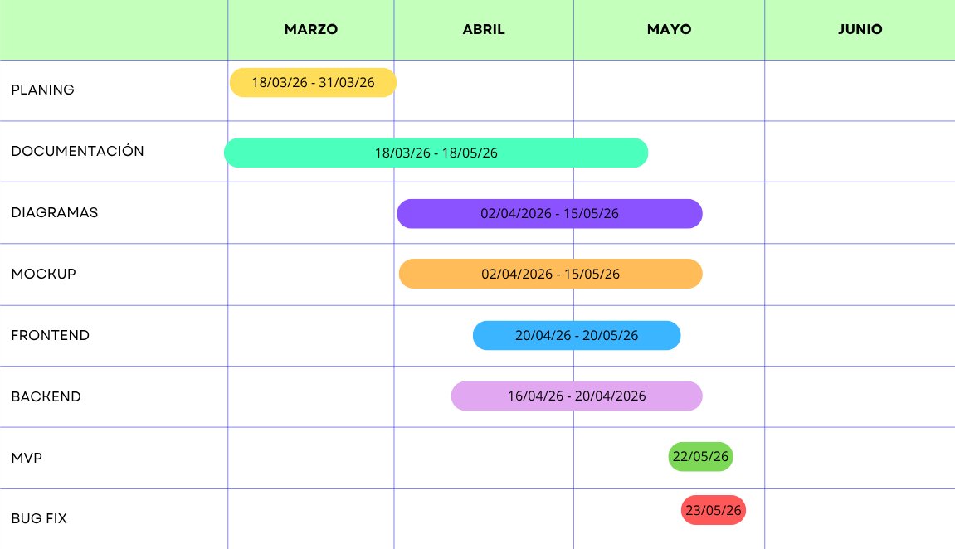
- Bug Fix: En este apartado se buscará reparar/arreglar errores dentro de las plataformas creadas

TERCER CAPÍTULO: DEFINICIÓN DE PROYECTO.

Misión del proyecto.
La aplicación “HelpTata” tiene como misión facilitar el aprendizaje tecnológico en adultos mayores, permitiéndoles comprender y utilizar de forma efectiva sus dispositivos y aplicaciones digitales.
A través de herramientas educativas simples, accesibles e intuitivas, junto con un chatbot de apoyo en tiempo real, busca reducir la brecha digital en este grupo etario e incluirlos activamente en la era digital.
Asimismo, la aplicación promueve la autonomía digital, fortalece la confianza en el uso de la tecnología y brinda acompañamiento constante, contribuyendo a disminuir la sensación de soledad. Su propósito principal es que los adultos mayores logren independencia en el uso de la tecnología sin depender de terceros.

Visión del proyecto.
La visión del proyecto “HelpTata” es consolidarse como una plataforma digital líder en la enseñanza tecnológica para adultos mayores, ofreciendo una experiencia accesible, amigable e inclusiva que les permita desenvolverse con seguridad en el entorno digital.

Objetivo General.
El objetivo general del proyecto “HelpTata” es desarrollar una plataforma web y una aplicación móvil orientadas a facilitar el aprendizaje tecnológico en adultos mayores, permitiéndoles comprender y utilizar de manera efectiva sus dispositivos y aplicaciones digitales, de forma que pueda ser utilizada por los adultos mayores para que puedan aprender a utilizar sus tecnologías, aprender a evitar estafas, y que ellos sientan que no son una carga y que ellos también pueden aprender nuevas cosas.

Objetivos específicos.
Los objetivos específico del proyecto “HelpTata” son lo siguientes:
- Analizar las necesidades y dificultades tecnológicas de los adultos mayores que no están familiarizados con la tecnología, identificando los principales problemas que tienen en el uso de dispositivos y aplicaciones digitales
- Diseñar la arquitectura y experiencia de usuario del sistema, enfocándonos en la accesibilidad, simplicidad, e inclusión para el público objetivo en el que está enfocado este proyecto.
- Desarrollar una página web / aplicación funcional, la cual incluya módulos educativos y contenidos orientados al aprendizaje tecnológico para un adulto mayor.
- Implementar un chatbot de asistencia en tiempo real, capaz de resolver dudas frecuentes y guiar a los usuarios de una forma amigable durante el uso de esta plataforma.
- Realizar pruebas de usabilidad con adultos mayores, evaluando la efectividad de este proyecto y aplicando mejoras en base a la experiencia obtenida con estas pruebas.

Historias de usuarios.
Para el proyecto “HelpTata” se han desarrollado las siguientes historias de usuario:
ID | Historia de Usuario | Prioridad | Criterios de Aceptación
HU-01 | Como adulto mayor, quiero acceder a contenido educativo simple para aprender a usar mi celular, para poder utilizarlo de forma independiente. | Alta | - El usuario puede acceder a lecciones básicas.- El contenido es claro, con lenguaje simple.- Incluye apoyo visual (imágenes o videos).
HU-02 | Como adulto mayor, quiero recibir instrucciones paso a paso para realizar tareas (como enviar un mensaje o usar WhatsApp), para no confundirme durante el proceso. | Alta | - Las guías están divididas en pasos simples.- Cada paso incluye explicación clara.- El usuario puede avanzar o retroceder fácilmente.
HU-03 | Como adulto mayor, quiero hacer preguntas a un chatbot cuando tenga dudas, para recibir ayuda inmediata. | Alta | - El chatbot responde en tiempo real.- Entrega respuestas claras y comprensibles.- Está disponible en todo momento dentro de la plataforma.
HU-04 | Como adulto mayor, quiero aprender a identificar posibles estafas digitales, para evitar fraudes y proteger mi información. | Media | - Existe una sección sobre seguridad digital.- Incluye ejemplos prácticos de estafas.- Entrega recomendaciones claras de prevención.
HU-05 | Como usuario, quiero una interfaz simple y fácil de usar, para no sentirme abrumado al utilizar la plataforma. | Alta | - Diseño con botones grandes y visibles.- Navegación intuitiva.- Texto legible y claro.

Requerimientos funcionales.
Para el proyecto “HelpTata” se han desarrollado los siguientes requerimientos funcionales:
Número de requisito | R1
Nombre de requisito | Acceso a contenido educativo
Tipo | Requisito
Fuente del requisito | Análisis de usuarios
Prioridad del requisito | Alta/Esencial
INTRODUCCIÓN:
El sistema debe permitir acceder a módulos educativos.
ENTRADAS:
Selección de módulo
PROCESO:
El usuario selecciona y el sistema muestra contenido.
SALIDAS:
Las salidas van a Usuario:
-Contenido visualizado
-Mensaje de error: No se pudo cargar el curso
Número de requisito | R2
Nombre de requisito | Guías paso a paso
Tipo | Requisito
Fuente del requisito | Análisis de usuarios
Prioridad del requisito | Alta/Esencial
INTRODUCCIÓN:
El sistema debe entregar instrucciones paso a paso.
ENTRADAS:
Selección de tarea
PROCESO:
El sistema muestra pasos ordenados
SALIDAS:
Las salidas van a Usuario:
-Guía clara visualizada en el curso
-Mensaje de error: No se pudo cargar la guía, intente nuevamente.

Número de requisito | R3
Nombre de requisito | Chatbot de asistencia
Tipo | Requisito
Fuente del requisito | Necesidad de soporte
Prioridad del requisito | Alta/Esencial
INTRODUCCIÓN:
El sistema debe incluir un chatbot para ayudar al usuario
ENTRADAS:
Consulta del usuario
PROCESO:
Procesa la consulta y llega a una respuesta
SALIDAS:
Las salidas van a Usuario:
-Respuesta clara al usuario de su consulta
- Respuesta no tan clara al usuario de su consulta
-Respuesta errónea al usuario
-No responde, mensaje de error del Chatbot no utilizable

Número de requisito | R4
Nombre de requisito | Módulo de seguridad digital
Tipo | Requisito
Fuente del requisito | Estudio de mercado
Prioridad del requisito | Media/Deseado
INTRODUCCIÓN:
Contenido sobre estafas cibernéticas
ENTRADAS:
Seleccionar el contenido deseado
PROCESO:
Muestra la información
SALIDAS:
Las salidas van a Usuario:
-El usuario puede ver la información correctamente
-Mensaje de error: no se pudo cargar correctamente la información
Número de requisito | R5
Nombre de requisito | Interfaz amigable
Tipo | Requisito
Fuente del requisito | Usuarios
Prioridad del requisito | Alta/Esencial

INTRODUCCIÓN:
Interfaz simple y efectiva para que el usuario pueda usar la página sin problemas
ENTRADAS:
Interacción del usuario
PROCESO:
UI accesible
SALIDAS:
Las salidas van a Usuario:
-El usuario puede acceder fácilmente a la página.

Número de requisito | R6
Nombre de requisito | Contenido categorizado
Tipo | Requisito
Fuente del requisito | Usuarios
Prioridad del requisito | Alta/Esencial

INTRODUCCIÓN:
Organizar el contenido de forma que el usuario no tenga problemas
ENTRADAS:
Selección categoría que quiera ver el usuario.
PROCESO:
Filtrado
SALIDAS:
Las salidas van a Usuario:
-Contenido organizado

Número de requisito | R7
Nombre de requisito | Acceso rápido ayuda
Tipo | Requisito
Fuente del requisito | Necesidad
Prioridad del requisito | Alta/Esencial

INTRODUCCIÓN:
Acceso rápido ayuda.
ENTRADAS:
Click botón
PROCESO:
Abre ayuda
SALIDAS:
Las salidas van a Usuario:
-Soporte inmediato

-PROCESO: Ajusta UI

Número de requisito | R8
Nombre de requisito | Modo Accesibilidad
Tipo | Requisito
Fuente del requisito | Usuarios
Prioridad del requisito | Media/Deseado

INTRODUCCIÓN:
Opciones de accesibilidad.
ENTRADAS:
Activación
PROCESO:
Activación
SALIDAS:
Las salidas van a Usuario:
-Interfaz adaptada

Requerimientos no funcionales.

Para el proyecto “HelpTata” se han desarrollado los siguientes requerimientos no funcionales:
Número de requisito | RNF 1
Nombre de requisito | Usabilidad
Tipo | Restricción
Fuente del requisito | Usuarios
Prioridad del requisito | Alta/Esencial
INTRODUCCIÓN:
El sistema debe ser fácil de usar.
ENTRADAS:
Interacción del usuario
PROCESO:
El sistema presenta un diseño intuitivo.
SALIDAS:
Las salidas van a Usuario:
-Uso sencillo del sistema.

Número de requisito | RNF 2
Nombre de requisito | Accesibilidad
Tipo | Restricción
Fuente del requisito | Usuarios
Prioridad del requisito | Alta/Esencial
INTRODUCCIÓN:
El sistema debe considerar accesibilidad visual.
ENTRADAS:
Configuración del usuario
PROCESO:
El sistema ajusta contraste y tamaño.
SALIDAS:
Las salidas van a Usuario:
-Visualización accesible.

Número de requisito | RNF 3
Nombre de requisito | Disponibilidad
Tipo | Restricción
Fuente del requisito | Sistema
Prioridad del requisito | Alta/Esencial
INTRODUCCIÓN:
El sistema debe estar disponible 24/7.
ENTRADAS:
Solicitud de acceso
PROCESO:
El sistema mantiene servicios activos.
SALIDAS:
Las salidas van a Usuario:
- Acceso continuo

Número de requisito | RNF 4
Nombre de requisito | Tiempo de respuesta
Tipo | Restricción
Fuente del requisito | Sistema
Prioridad del requisito | Alta/Esencial
INTRODUCCIÓN:
El chatbot debe responder rápidamente.
ENTRADAS:
Consulta del usuario
PROCESO:
El sistema procesa la consulta.
SALIDAS:
Las salidas van a Usuario:
- Respuesta en menos de 3 segundos

Número de requisito | RNF 5
Nombre de requisito | Compatibilidad
Tipo | Restricción
Fuente del requisito | Sistema
Prioridad del requisito | Alta/Esencial
INTRODUCCIÓN:
El sistema debe funcionar en múltiples dispositivos.
ENTRADAS:
Acceso desde dispositivo
PROCESO:
El sistema adapta la visualización.
SALIDAS:
Las salidas van a Usuario:
- Correcto funcionamiento multiplataforma

Número de requisito | RNF 6
Nombre de requisito | Visualización
Tipo | Restricción
Fuente del requisito | Sistema
Prioridad del requisito | Alta/Esencial
INTRODUCCIÓN:
El sistema debe visualizar los cursos en menos de 5 segundos
ENTRADAS:
Acceso desde dispositivo
PROCESO:
El sistema muestra los cursos disponibles
SALIDAS:
Las salidas van a Usuario:
- El usuario puede ver sus cursos.

Número de requisito | RNF 7
Nombre de requisito | Escalabilidad
Tipo | Restricción
Fuente del requisito | Sistema
Prioridad del requisito | Alta/Esencial
INTRODUCCIÓN:
El sistema debe soportar aumento de usuarios.
ENTRADAS:
Incremento de usuarios.
PROCESO:
El sistema distribuye recursos.
SALIDAS:
Las salidas van a Usuario:
- Funcionamiento estable.

Número de requisito | RNF 8
Nombre de requisito | Mantenibilidad
Tipo | Restricción
Fuente del requisito | Sistema
Prioridad del requisito | Alta/Esencial
INTRODUCCIÓN:
El sistema debe permitir actualizaciones sencillas.
ENTRADAS:
Cambios del sistema.
PROCESO:
El sistema permite modificaciones sin afectar funcionamiento.
SALIDAS:
Las salidas van a Usuario:
- Sistema actualizado correctamente.

CUARTO CAPÍTULO: PLANIFICACIÓN DE PROYECTO.

Metodología de proyecto.

La naturaleza del proyecto requiere adaptabilidad: los requisitos pueden evolucionar a medida que el equipo o el cliente comprende mejor el sistema. Scrum responde a esto mediante inspección y adaptación continua. En lugar de comprometerse con un plan rígido desde el inicio, el equipo entrega incrementos funcionales al final de cada sprint (típicamente 2 semanas), lo que permite validar hipótesis temprano y corregir el rumbo sin costos mayores.
Además, al particionar el sistema en historias de usuario priorizadas en el Product Backlog, el equipo siempre trabaja sobre lo de mayor valor primero. Esto reduce el riesgo de invertir tiempo en funcionalidades que luego resultan innecesarias o erróneas.

Roles del equipo Scrum
El Product Owner gestiona y prioriza el backlog, traduciendo los requisitos del cliente en historias de usuario ordenadas por valor. Sin este rol, el equipo podría desarrollar funcionalidades de bajo impacto o incorrectas.
El Scrum Master actúa como facilitador: protege al equipo de interferencias externas, elimina impedimentos y garantiza que Scrum se aplique correctamente, siendo especialmente valioso cuando el equipo es nuevo en metodologías ágiles.
El Equipo de desarrollo, autoorganizado y multifuncional (3–9 personas), decide de forma autónoma cómo construir cada incremento, lo que acelera la ejecución y aumenta el compromiso del equipo.

Arquitectura de proyecto.

Helptata tendrá una arquitectura híbrida diseñada para equilibrar simplicidad, escalabilidad y resiliencia del sistema:
El núcleo del sistema estará basado en un enfoque monolítico modular, donde se concentran funcionalidades relativamente estables y de menor complejidad operativa, como el sistema de autenticación, la gestión de usuarios, el catálogo básico y otras operaciones centrales. Este monolito mantendrá una lógica centralizada que facilita el desarrollo inicial, reduce la sobrecarga operativa y simplifica tareas como despliegue, monitoreo y mantenimiento.
Por otro lado, las funcionalidades más complejas, críticas o sujetas a cambios frecuentes —como el sistema de pagos, integraciones externas, procesamiento intensivo o el chatbot— se implementarán como microservicios independientes. Esta separación permite aislar fallos, evitando que errores en estos componentes afectan la disponibilidad total de la plataforma, además de permitir su escalado independiente según la demanda.
La comunicación entre el monolito y los microservicios se realizará mediante APIs bien definidas, utilizando protocolos como REST o gRPC para interacciones síncronas cuando se requiera una respuesta inmediata. Asimismo, se utilizará un enfoque basado en eventos mediante herramientas de mensajería como Apache Kafka o RabbitMQ para la comunicación asíncrona, especialmente en procesos que no requieren respuesta en tiempo real, como notificaciones, procesamiento en segundo plano o auditoría de eventos.
Gracias a esta combinación, los servicios podrán interactuar tanto de forma síncrona como asíncrona, permitiendo mayor flexibilidad en el diseño del sistema. Las interacciones síncronas aseguran consistencia inmediata cuando sea necesario, mientras que las asíncronas mejorarán la tolerancia a fallos, el desacoplamiento entre componentes y el rendimiento general del sistema.
Esta arquitectura híbrida permite a Helptata evolucionar de manera progresiva, manteniendo una base sólida y simple mientras habilita la incorporación de componentes más avanzados sin comprometer la estabilidad global de la plataforma.

Stack Tecnológico.

Tecnología | Tipo | Justificación
Python | Backend / Lenguaje | Lenguaje con una sintaxis sencilla de entender, adaptable, escalable y con mucha documentación, permite un desarrollo ágil.
HTML,  CSS,  JavaScript | Frontend / Lenguaje | Se usarán estos lenguajes ya que son universales, brindan un control absoluto y son la base de cualquier framework
SpringBoot | Backend / Framework | Flask es Ligero, Fácil de aprender, es flexible, está basado en python, es extensible y tiene una documentación clara.
React | Frontend / Framework | Buen ecosistema de trabajo tiene un alto rendimiento con virtual DOM, permite un desarrollo rápido y es escalable
React Native | Mobile / Framework | React Native permite el desarrollo de aplicaciones móviles basado en react, permitiendo la unificación de backends y bases de datos.
PostgreSQL | Base de datos | Es robusto y confiable, también permite una buena escalabilidad con una gran integridad de datos, y permite buen rendimiento.
ORACLE | Cloud / Hosting | Tiene buena escalabilidad, tiene una infraestructura moderna, contiene seguridad integrada y tiene soporte para múltiples stacks tecnológicos.

Git | Control de Versiones | Permite un buen manejo de control de versiones, permite el uso de ramas, facilita el debugging, permite automatizaciones (CI/CD).
FossFlow | Diagramatización | Es fácil de usar y de interpretar, es 3D, brinda una mayor estética a los diagramas
Trello y Jira | Gestión de proyectos | Facilita a los clientes o manager entender y dar requerimientos sin tener que entender jira, permite una visualización simple de progreso, tienen integración entre sí, mejora la comunicación entre equipos, permiten flexibilidad y un mejor manejo de la estructura dejando a trello para la visión general del proyecto y jira para los detalles técnicos.

Estas son algunas de las herramientas que se utilizarán para el desarrollo del proyecto, seleccionadas en base a su facilidad de uso, escalabilidad y compatibilidad con otras tecnologías.
Además, se consideró la disponibilidad de documentación, soporte y comunidad, lo que facilita su implementación y mantenimiento. En conjunto, estas herramientas permiten un desarrollo eficiente y adaptable a futuras necesidades del sistema.

3.4 Planificación del proyecto
- Análisis del problema: En esta etapa se analiza la problemática principal que afecta a los adultos mayores en relación con el uso de la tecnología. Se identifican dificultades como la falta de conocimientos digitales, el miedo a equivocarse, la vulnerabilidad frente a estafas y la sensación de dependencia de terceros.
Este análisis permite comprender las necesidades del usuario final y definir los requerimientos del sistema, estableciendo una base sólida para el diseño de la solución.
- Planificación: En esta fase se define la solución al problema identificado, estableciendo los objetivos del proyecto, las funcionalidades del sistema y las tecnologías a utilizar.
Se seleccionan herramientas como Python, Flask, React y PostgreSQL, además de definir la arquitectura del sistema (híbrida entre monolítica y microservicios). También se planifican los recursos, tiempos y etapas del desarrollo, asegurando una implementación organizada y eficiente.
- Documentación: Durante esta etapa se registra todo el proceso del proyecto, incluyendo análisis, requerimientos, diseño, decisiones técnicas y avances.
La documentación permite mantener un control del desarrollo, facilitar el trabajo en equipo y asegurar que el sistema pueda ser comprendido, mantenido y escalado en el futuro.
- Diagramas: Se diseñarán diagramas del sistema utilizando un enfoque claro y estructurado que permita representar la arquitectura general, los componentes principales y sus interacciones. Estos diagramas incluirán vistas de alto nivel y detalles específicos de procesos clave, facilitando la comprensión técnica y funcional del sistema. Esto permitirá una mejor planificación, comunicación entre equipos y base sólida para el desarrollo.

- Mockup: Se elaborarán mockups de las interfaces de usuario con un enfoque flexible y adaptable, definiendo la estructura visual, distribución de elementos y flujos de interacción. Estos prototipos permitirán validar ideas, realizar ajustes tempranos y asegurar una experiencia de usuario coherente antes de la implementación, contribuyendo a un desarrollo más eficiente y alineado con los objetivos del proyecto.
- Desarrollo Backend + DB: Se desarrollará el backend del sistema utilizando una arquitectura híbrida que combina un enfoque monolítico con microservicios para funcionalidades específicas como el chatbot.
Además, se implementará una base de datos relacional (PostgreSQL) para la gestión estructurada de la información, junto con posibles soluciones no relacionales para manejar datos más dinámicos. Esto permitirá un sistema robusto, escalable y eficiente.
- Desarrollo Frontend: El frontend será diseñado con un enfoque centrado en el usuario, priorizando la simplicidad, accesibilidad y facilidad de uso.
Se utilizarán tecnologías como React para crear una interfaz intuitiva, con navegación clara, botones visibles y contenido didáctico, adaptado especialmente para adultos mayores.
- MVP: Se desarrollará una primera versión funcional del sistema que incluya las características principales, como acceso a contenido educativo y una versión básica del chatbot.
Este MVP permitirá validar la idea del proyecto con usuarios reales, identificar mejoras y reducir riesgos antes de una implementación completa.
- Bug Fix: Finalmente, se realizará la identificación y corrección de errores detectados durante las pruebas.
Este proceso incluye la optimización del sistema, mejora del rendimiento y ajustes en la experiencia de usuario, asegurando una plataforma estable, funcional y lista para su uso.

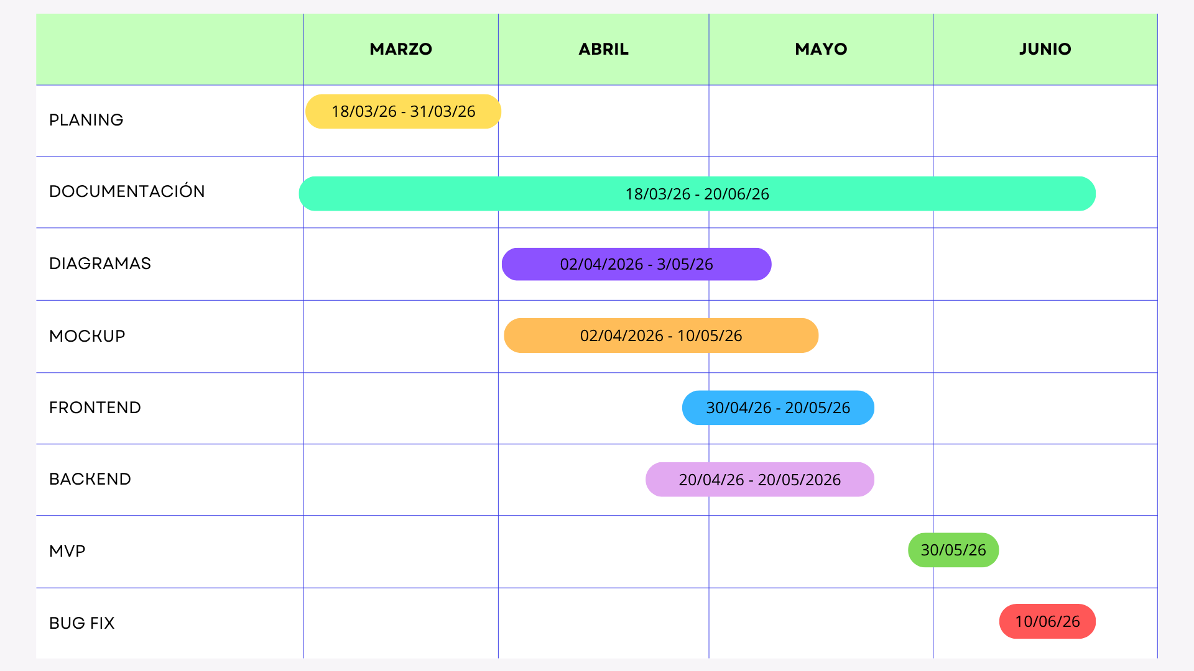

3.5 Entorno de desarrollo
(se incluyen las versiones al final del desarrollo)
Herramienta | Uso
Visual Studio Code | Desarrollo del código (IDE)
GitHub | Control de versiones
Postman | Pruebas de API
Docker | Contenerización del sistema
AWS | Host
MongoDB | Manejo de datos no estructurados
DBeaver | Manejo de datos estructurados

Para este proyecto el entorno de desarrollo con el que se cuenta es para un enfoque más práctico con herramientas de desarrollo de fácil entendimiento como:

- Visual Studio Code: Herramienta de entorno de desarrollo de código (IDE) bastante utilizado dentro de la industria, con múltiples compatibilidades de lenguajes, frameworks, y extensiones que ayudan que el ámbito de desarrollo sea de manera más sencilla y fluida.

- GitHub: Para el control de versiones, github es una plataforma en la nube basada en Git que permite almacenar, gestionar y colaborar en proyectos de software (repositorios) de forma remota. Funciona como una red social para desarrolladores donde puedes compartir código, hacer control de versiones y trabajar en equipo usando herramientas como "commits" y "pull requests

- Postman: Para las APIs, Postman es una plataforma integral para el desarrollo, prueba, documentación y monitoreo de APIs (Interfaces de Programación de Aplicaciones). Permite a los desarrolladores enviar solicitudes HTTP/s (GET, POST, etc.) a un servidor y analizar las respuestas.
- Docker: Framework de contenedores enfocado en la creación de máquinas de fácil montaje para correr proyectos simples y complejos de manera más sencilla.
- AWS: Plataforma de nube que sirve para hostear proyectos de múltiples tipos de magnitud, para que estos cuenten con una URL propia para el uso público.
- MongoDB: MongoDB es un framework que sirve para almacenar, gestionar y recuperar datos de manera flexible y escalable ambientado en NoSQL para datos no estructurados.
- DBeaver: Es una herramienta de administración y gestión de bases de datos con interfaz gráfica, permitiendo a los desarrolladores gestionar múltiples bases de datos de distintos lenguajes de SQL incluyendo NoSQL.

QUINTO CAPÍTULO: ANÁLISIS DE FACTIBILIDAD Y RIESGOS

Factibilidad técnica.
El proyecto “HelpTata” es técnicamente viable, ya que las tecnologías seleccionadas para su desarrollo son ampliamente utilizadas en la creación de aplicaciones web y móviles, contando con documentación oficial, soporte continuo y comunidades activas que facilitan su implementación y mantenimiento.
En cuanto a la disponibilidad de tecnologías, se han considerado herramientas modernas y estables como Python y el framework Flask para el desarrollo del backend, las cuales permiten construir aplicaciones eficientes y escalables. Estas tecnologías son compatibles entre sí y se integran adecuadamente con herramientas de desarrollo frontend, lo que asegura un flujo de trabajo coherente.
Respecto a la compatibilidad entre herramientas, las tecnologías seleccionadas han sido evaluadas previamente, garantizando que puedan interactuar sin inconvenientes. Por ejemplo, el uso de Python junto a Flask permite desarrollar una arquitectura web funcional y flexible, facilitando la integración de funcionalidades como el chatbot.
En relación con la experiencia técnica del equipo, los integrantes cuentan con conocimientos previos en las tecnologías seleccionadas, lo que reduce la curva de aprendizaje y aumenta las probabilidades de éxito en el desarrollo del sistema.
En cuanto a la complejidad del sistema, el proyecto presenta un nivel moderado. La plataforma en sí corresponde a una aplicación web de carácter educativo con funcionalidades relativamente estándar; sin embargo, el desarrollo del chatbot representa el componente más complejo, ya que requiere el uso de tecnologías más avanzadas y un mayor análisis para su correcta implementación.
Finalmente, la disponibilidad de infraestructura tecnológica es alta, debido a que existen múltiples opciones de hosting, servidores y servicios en la nube que permiten desplegar la aplicación sin mayores dificultades, asegurando su disponibilidad y escalabilidad.
En conclusión, considerando la disponibilidad de tecnologías, la compatibilidad entre herramientas, la experiencia del equipo, la complejidad del sistema y la infraestructura necesaria, se determina que el proyecto “HelpTata” es técnicamente viable.

Factibilidad legal.
El proyecto “HelpTata” es legalmente viable, ya que se ajusta a la normativa vigente en Chile relacionada con el desarrollo de plataformas digitales, especialmente en materias de protección de datos personales, derechos del consumidor y uso de tecnologías de la información.
En cuanto al tratamiento de datos personales, el sistema cumplirá con lo establecido en la Ley sobre Protección de la Vida Privada, la cual regula la recopilación, almacenamiento y uso de datos personales, asegurando la confidencialidad de la información de los usuarios (Chile, 1999). Para ello, se implementarán medidas de seguridad como el resguardo de la información, acceso restringido y uso responsable de los datos.
Respecto a los derechos de los usuarios, el proyecto considera lo dispuesto en la Ley de Protección de los Derechos del Consumidor, garantizando transparencia en el uso de la plataforma, información clara sobre sus funcionalidades y condiciones de uso (Chile, 1997).
En relación con la propiedad intelectual, se dará cumplimiento a la normativa vigente que protege los derechos de autor, utilizando contenido propio o material con licencias adecuadas, evitando infracciones legales (Chile, 1970).
Por otra parte, el proyecto se alinea con los principios de la Ley de Transformación Digital del Estado, la cual promueve la modernización y digitalización de servicios, contribuyendo a la inclusión digital de la población (Chile, 2019).
Con respecto a las leyes de Ciberseguridad se incluyen leyes tales como la Ley Marco de Ciberseguridad la cual especifica que se debe de proteger la infraestructura digital y gestionar adecuadamente los riesgos informáticos, también se aplica la Ley 19.628 que regula el uso de datos personales en chile para evitar el uso indebido y proteger información sensible, también se incluye la Ley 21.459 la cual regula los delitos tales como el acceso ilegal, ataques informáticos y la interceptación de datos.
Finalmente, el sistema fomentará el uso responsable de la tecnología, incluyendo la educación sobre prevención de fraudes digitales, lo que refuerza su cumplimiento con buenas prácticas legales y sociales.
En conclusión, el proyecto “HelpTata” es legalmente viable, ya que cumple con la normativa chilena vigente y no presenta restricciones legales que impidan su desarrollo o implementación.

Factibilidad económica.
El proyecto “HelpTata” es económicamente viable, ya que utiliza principalmente tecnologías de bajo costo o gratuitas, lo que reduce significativamente la inversión inicial necesaria para su desarrollo e implementación.
En cuanto a los costos de desarrollo, estos se asocian principalmente al tiempo y esfuerzo del equipo de trabajo, ya que las tecnologías seleccionadas como Python, Flask, React y PostgreSQL son de código abierto, lo que elimina gastos por licencias.
Respecto a la infraestructura tecnológica, se considera el uso de servicios en la nube como Oracle Cloud, los cuales ofrecen planes escalables que permiten comenzar con costos bajos y aumentar según la demanda del sistema.
En relación con las licencias de software, la mayoría de las herramientas utilizadas (Git, PostgreSQL, Flask, React, entre otras) son gratuitas o cuentan con versiones libres, por lo que este costo es mínimo o nulo.
En cuanto a los costos de mantenimiento y operación, estos corresponden principalmente a la actualización del sistema, soporte técnico y posibles mejoras, los cuales pueden ser gestionados por el mismo equipo de desarrollo, manteniendo costos controlados.
Dado que el proyecto tiene un enfoque social y educativo, no está orientado principalmente a la generación de ingresos, sino a la reducción de la brecha digital en adultos mayores. Por lo tanto, su viabilidad económica se justifica en función del impacto social positivo que genera, más que en beneficios monetarios directos.

Factibilidad ambiental.
El proyecto “HelpTata” corresponde al desarrollo de una plataforma digital por lo que no genera impactos ambientales significativo a procesos industriales o uso de recursos físicos.
El proyecto utiliza una infraestructura la cual se basa en tecnologías existentes (como servidores y servicios en la nube), lo que significa que no se requiere la implementación de instalaciones físicas adicionales. Además, el impacto ambiental que generaría este producto al alojarlo en la nube sería mínimo.
En conclusión, el proyecto cumple con el propósito de minimizar su impacto ambiental, siendo una solución sostenible y acorde a las buenas prácticas actuales

Factibilidad operativa.
El proyecto “HelpTata” es operativamente viable, ya que puede ser implementado y utilizado de manera adecuada en el entorno al que está dirigido, considerando tanto las características de los usuarios como los recursos disponibles.
Nuestro equipo de desarrollo cuenta con los conocimientos necesarios para implementar y mantener el sistema, lo que asegura su correcto funcionamiento y soporte a futuro. La aceptación del sistema se espera una alta adopción por parte de los usuarios que en este caso serían los adultos mayores que no están familiarizados con la tecnología. debido a que esta plataforma está diseñada específicamente para ellos, con una interfaz simple, lenguaje claro y herramientas de apoyo como el chatbot, lo que aumenta la facilidad de su uso y comprensión, la capacidad de gestión del sistema, el proyecto puede ser administrado sin mayores dificultades, ya que no requiere procesos complejos para su operación. Además, el uso de tecnologías conocidas permite realizar mantenimiento, actualizaciones y mejoras de forma eficiente, los procesos operativos, el sistema no interfiere negativamente con procesos existentes, sino que los complementa, facilitando el aprendizaje tecnológico y promoviendo la autonomía digital de los usuarios.
En conclusión, el proyecto “HelpTata” es operativamente viable, ya que cuenta con las condiciones necesarias para ser implementado, gestionado y utilizado de manera efectiva en su entorno objetivo

Factibilidad comercial.
El proyecto “HelpTata” es comercialmente viable, ya que se basa en un estudio de mercado que evidencia una necesidad real en la población de adultos mayores. Si bien existe un alto acceso a dispositivos e Internet, con un 88% de conectividad en el hogar, solo un 42% de los adultos mayores utiliza efectivamente estas tecnologías (Observatorio del Envejecimiento UC-Confuturo, 2024), lo que demuestra una brecha digital significativa.
Además, factores como la falta de competencias digitales, el miedo a equivocarse y la sensación de soledad (que afecta a un alto porcentaje de este grupo) refuerzan la necesidad de soluciones accesibles, simples y acompañadas. las cuales, nuestro proyecto resuelve.
En cuanto a la competencia, el análisis realizado muestra que existen plataformas orientadas a adultos mayores, pero ninguna se enfoca completamente en la enseñanza tecnológica de forma simple e interactiva, lo que posiciona a “HelpTata” como una propuesta diferenciadora.

En conclusión, “HelpTata” es comercialmente viable, ya que cuenta con un público objetivo definido, una propuesta diferenciadora y posibilidades de sostenibilidad en el tiempo. Además de ser algo novedoso y necesario.

Resumen de factibilidad del proyecto
El análisis de factibilidad del proyecto “HelpTata” permite concluir que su desarrollo e implementación son viables desde múltiples perspectivas.
Desde el punto de vista técnico, el proyecto es factible debido al uso de tecnologías ampliamente utilizadas, compatibles entre sí y conocidas por el equipo de desarrollo, lo que facilita su implementación y mantenimiento.
En el ámbito legal, el sistema cumple con la normativa chilena vigente, especialmente en materia de protección de datos personales, derechos del consumidor, propiedad intelectual y ciberseguridad, asegurando un uso responsable y seguro de la información.
Respecto a la factibilidad operativa, el proyecto puede ser implementado adecuadamente en su entorno, ya que cuenta con personal capacitado, una propuesta diseñada para la aceptación de los usuarios y una gestión del sistema sencilla.
En términos ambientales, el proyecto no genera impactos negativos significativos, ya que corresponde a una solución digital que incluso contribuye a la reducción del uso de recursos físicos.
En conclusión, considerando todos los aspectos analizados, el proyecto “HelpTata” es viable y presenta condiciones favorables para su desarrollo, implementación y crecimiento en el tiempo.

Tabla de resumen de factibilidad.

Tipo de factibilidad |  |  | Resultado | Justificación
Técnica |  |  | Viable | Tecnologías disponibles y equipo capacitado, debido a las tecnologías escogidas para el desarrollo del proyecto.
Legal |  |  | Viable | Cumple normativa de protección de datos, justificado por las leyes chilenas
Económica |  |  | Viable | Costos de implementación razonables
Ambiental |  |  | Viable | Impacto ambiental bajo.
Operativa |  |  | Viable | Usuarios pueden adoptar el sistema debido a su diseño de interfaz pensado en ellos.
Comercial |  |  | Viable | Existe un mercado potencial el cual aprovechar.

Matriz de Riesgo.
La matriz de riesgos permite identificar posibles problemas que podrían afectar el desarrollo del proyecto, evaluando su probabilidad e impacto, y definiendo estrategias de mitigación para reducir sus efectos. para este proyecto, se realizó la siguiente matriz de riesgo:
ID | Riesgo | Probabilidad | Impacto | Nivel | Plan de Mitigación
R-01 | Dificultad para comprender la interfaz | Alta (3) | Alta (3) | 9 (Alto) | Diseñar interfaz simple, botones grandes y realizar pruebas con adultos mayores
R-02 | Miedo o inseguridad al usar la tecnología | Alta (3) | Media (2) | 6 (Alto) | Incluir mensajes motivacionales y guías claras paso a paso
R-03 | Dificultad para interactuar con el chatbot | Media (2) | Alta (3) | 6 (Alto) | Diseñar chatbot con lenguaje simple y opciones guiadas
R-04 | El usuario no entiende las respuestas del chatbot | Media (2) | Alta (3) | 6 (Alto) | Respuestas simples, ejemplos y posibilidad de reformular preguntas
R-05 | Abandono de la plataforma por frustración | Media (2) | Alta (3) | 6 (Alto) | Experiencia amigable, progreso gradual y apoyo constante
R-06 | Problemas visuales (letra pequeña, bajo contraste) | Alta (3) | Media (2) | 6 (Alto) | Modo accesibilidad (texto grande, alto contraste)
R-07 | Dificultad para seguir instrucciones | Media (2) | Media (2) | 4 (Medio) | Uso de imágenes, videos y pasos numerados
R-08 | Falta de confianza en la información entregada | Baja (1) | Media (2) | 2 (Bajo) | Validar contenido y mostrar fuentes confiables

VI. SEXTO CAPÍTULO: DISEÑO Y ARQUITECTURA DEL SISTEMA

Diagramas de caso de uso.
Para el desarrollo del sistema HelpTata, se definieron cuatro módulos principales, cada uno representado mediante sus respectivos diagramas de casos de uso. Esta decisión responde a la adopción de una arquitectura híbrida basada en microservicios, la cual permite organizar el sistema en componentes independientes pero interconectados.
Los módulos definidos son:
- Módulo de autenticación: gestiona el registro e inicio de sesión de los usuarios.
- Módulo de Cursos: permite a los adultos mayores acceder, realizar y evaluar cursos educativos.
- Módulo de Chatbot: brinda asistencia en tiempo real mediante consultas y respuestas automatizadas.
- Módulo de información de seguridad digital: entrega información y orientación para prevenir riesgos y estafas en entornos digitales.
- Módulo de Administración: gestiona los elementos del sistema como cursos, usuarios etc.
La separación en módulos facilita la escalabilidad, mantenibilidad y reutilización del sistema, permitiendo que cada componente evolucione de manera independiente. A su vez, el uso de diagramas de casos de uso por módulo permite representar de forma clara las interacciones entre los actores y las funcionalidades específicas de cada parte del sistema.
Los diagramas de los modulos son los siguientes:

Módulo de autenticación:
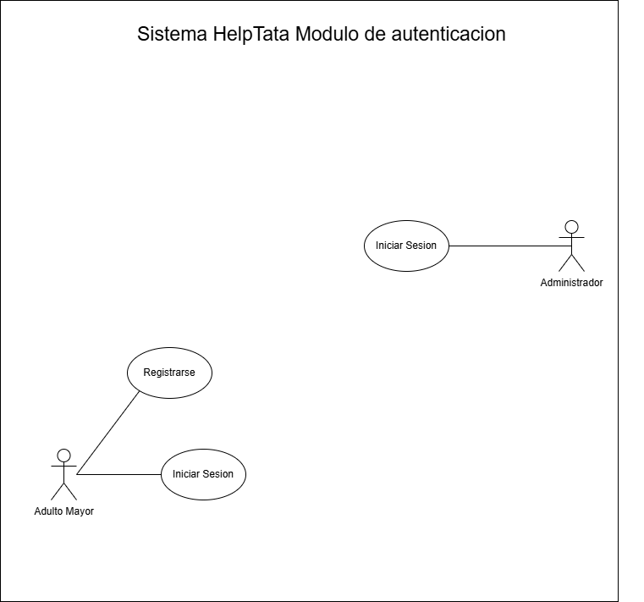

Módulo de cursos:

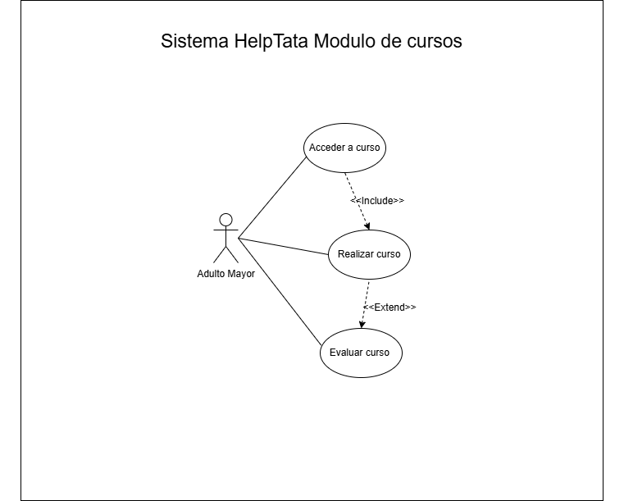

Módulo de información de seguridad digital:

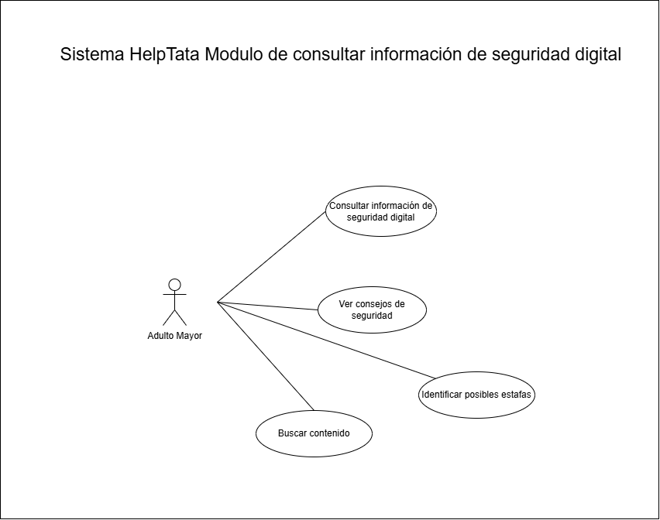

Módulo de Chatbot:
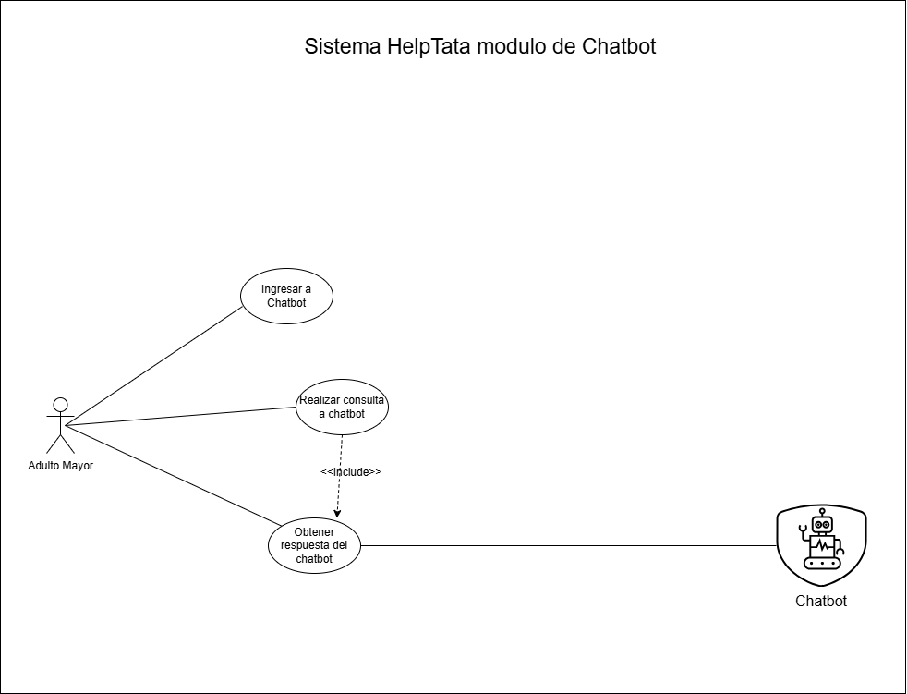

Módulo de administración:
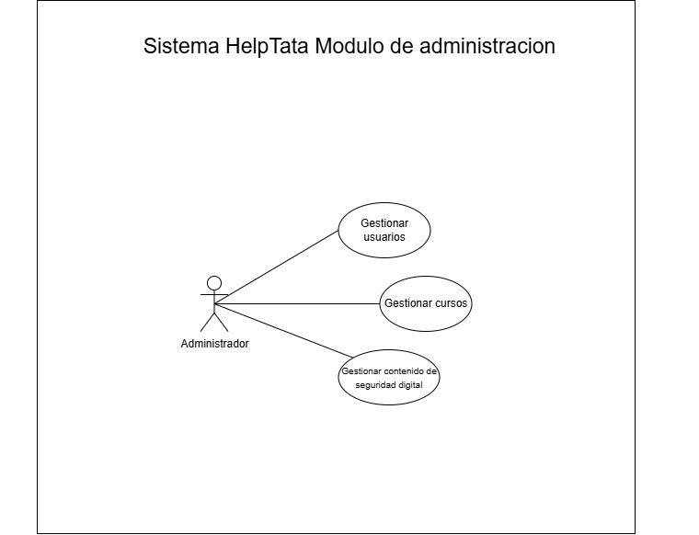

Especificación de casos de uso.

Módulo de autenticación:
CU-A-01: Iniciar Sesión
IDACTOR : | Actor 01(Adulto Mayor) | Versión : 01
ACTOR | Adulto Mayor usuario de la plataforma HelpTata
CASOS DE USO | Iniciar sesión
TIPO | Primario
DESCRIPCIÓN | El usuario accede a la plataforma ingresando sus credenciales permitiendo el acceso a las funcionalidades personalizadas del sistema

IDCASO : | CU-A-01 | Versión : 0.1
CASO USO | Iniciar sesión
ACTORES | Adulto Mayor
TIPO | Básico.
PROPÓSITO | Permitir la autenticación del usuario en la plataforma
RESUMEN | El usuario ingresa sus credenciales y el sistema valida su acceso
PRECONDICIONES | -El usuario debe estar registrado en el sistema  -El sistema debe estar disponible
FLUJO PRINCIPAL | 1.- Usuario accede a la plataforma /EX01  2.- Sistema muestra formulario de inicio de sesión /EX02  3.- Usuario ingresa correo electrónico y contraseña /EX02 /EX03 /EX05 /EX06  4.- Usuario presiona botón Iniciar Sesión  5.- Sistema valida credenciales /EX07 /EX08  6.- Sistema permite acceso al sistema  7.- Sistema visualiza la pantalla principal /EX09  8.- Fin Proceso
FLUJOS ALTERNATIVOS | N/A.
FLUJOS DE EXCEPCIÓN | EX01 = No hay conexión a internet  EX02 = El sistema no puede acceder al formulario  EX03 = Usuario no ingresa correo  EX04 = Usuario no ingresa contraseña  EX05 = Usuario ingresa contraseña errónea  EX06 = Usuario ingresa correo erroneo  EX07 = Usuario no registrado  EX08 = Contraseña de Usuario Incorrecta  EX09 = El sistema no puede visualizar la pantalla
POST CONDICIÓN | El usuario accede correctamente al sistema

CU-A-02: Registrarse en HelpTata
IDACTOR : | Actor 01(Adulto Mayor) | Versión : 01
ACTOR | Adulto Mayor usuario de la plataforma HelpTata
CASOS DE USO | Registrarse en HelpTata
TIPO | Primario
DESCRIPCIÓN | El usuario se registra en la plataforma

IDCASO : | CU-A-02 | Versión : 0.1
CASO USO | Registrarse en HelpTata
ACTORES | Adulto Mayor
TIPO | Básico.
PROPÓSITO | Permitir al usuario registrarse en el sistema
RESUMEN | El usuario ingresa sus datos y el sistema crea una cuenta
PRECONDICIONES | - El usuario no posee una cuenta registrada  - El sistema se encuentra disponible
FLUJO PRINCIPAL | 1.- Usuario accede a la plataforma /EX01  2.- Usuario selecciona opción “Registrarse”  3.- Sistema muestra formulario de registro /EX06  4.- Usuario ingresa datos personales (nombre, correo, contraseña) /EX02 /EX03 /EX11  5.- Usuario confirma registro  6.- Sistema valida datos ingresados /EX04 /EX05 /EX07  7.- Sistema crea cuenta de usuario /EX04  8.- Sistema muestra mensaje de registro exitoso /EX08  9.-Sistema redirige al inicio de sesión /EX09  10.- Fin del Proceso
FLUJOS ALTERNATIVOS | FA01 = Usuario cancela registro  - Usuario abandona el formulario  - Sistema no guarda información
FLUJOS DE EXCEPCIÓN | EX01 = Error de conexión  EX02 = Campos vacíos  EX03 = Formato de correo invalido  EX04 = Usuario ya registrado  EX05 = Error al crear la cuenta  EX06 = Sistema no muestra el formulario  EX07 = La contraseña ingresada no es segura  EX08 = Sistema no muestra el mensaje  EX09 = Sistema falla en redirigir el usuario  EX10 = Credenciales erróneas
POST CONDICIÓN | El usuario queda registrado en el sistema.

CU-A-03: Iniciar sesion (Administrador)
IDACTOR : | Actor 02(Administrador) | Versión : 01
ACTOR | Administrador del sistema de HelpTata
CASOS DE USO | Iniciar sesion (Administrador)
TIPO | Primario
DESCRIPCIÓN | El administrador ingresa con sus datos a la plataforma para la gestion y administración de HelpTata

IDCASO : | CU-A-03 | Versión : 0.1
CASO USO | Iniciar sesión (Administrador)
ACTORES | Administrador
TIPO | Básico.
PROPÓSITO | Permitir al administrador autenticarse en el sistema.
RESUMEN | El administrador ingresa sus credenciales y accede al panel de administración.
PRECONDICIONES | - El administrador posee credenciales válidas  - El sistema se encuentra disponible
FLUJO PRINCIPAL | 1.- Administrador accede a la plataforma /EX01  2.- Sistema muestra formulario de inicio de sesión  3.- Administrador ingresa usuario y contraseña /EX02 /EX03  4.- Administrador presiona “iniciar sesión”  5.- Sistema valida credenciales /EX04 /EX05  6.- Sistema identifica rol de administrador /EX06  7.- Sistema muestra panel de administración /EX07  8.- Fin del Proceso
FLUJOS ALTERNATIVOS | FA01 = Acceso no autorizado  - Sistema detecta que el usuario no es administrador  - Sistema deniega acceso al panel administrativo
FLUJOS DE EXCEPCIÓN | EX01 = Error de conexión  EX02 = Campos vacíos  EX03 = Datos incompletos  EX04 = Credenciales incorrectas  EX05 = Usuario sin permisos de administrador  EX06 = Sistema falla en identificar el rol  EX07 = Sistema falla en mostrar el panel de administración
POST CONDICIÓN | El administrador accede al sistema con permisos de gestión.

Módulo de Cursos:
CU-C-01: Acceder a cursos
IDACTOR : | Actor 01(Adulto Mayor) | Versión : 01
ACTOR | Adulto Mayor usuario de la plataforma HelpTata
CASOS DE USO | Acceder a cursos
TIPO | Primario
DESCRIPCIÓN | El usuario visualiza el catálogo de cursos disponibles en la plataforma

IDCASO : | CU-C-01 | Versión : 0.1
CASO USO | Acceder a cursos
ACTORES | Adulto Mayor
TIPO | Básico.
PROPÓSITO | Permitir al usuario explorar los cursos disponibles
RESUMEN | El usuario navega por los cursos y selecciona uno.
PRECONDICIONES | -El usuario ha iniciado sesión
FLUJO PRINCIPAL | 1.- Usuario selecciona la opción “Cursos” /EX02  2.- Sistema muestra listado de cursos disponibles /EX01  3.- Usuario revisa los cursos /EX04 /EX05  4.- Usuario selecciona un curso  5.- Sistema muestra detalles del curso /EX03  6.- Fin Proceso
FLUJOS ALTERNATIVOS | N/A.
FLUJOS DE EXCEPCIÓN | EX01 = No hay cursos disponibles.  EX02 = No hay conexión a internet  EX03 = Sistema no encuentra el curso  EX04 = Usuario no encuentra curso de su gusto  EX05 = Usuario no puede ver los cursos disponibles
POST CONDICIÓN | El usuario visualiza los cursos disponibles

CU-C-02: Realizar un curso
IDACTOR : | Actor 01(Adulto Mayor) | Versión : 01
ACTOR | Adulto Mayor usuario de la plataforma HelpTata
CASOS DE USO | Realizar un curso
TIPO | Primario
DESCRIPCIÓN | El usuario realiza un curso educativa guiado accediendo a contenido paso a paso

IDCASO : | CU-C-02. | Versión : 0.1
CASO USO | Realizar un curso
ACTORES | Adulto Mayor
TIPO | Básico.
PROPÓSITO | Permitir el aprendizaje del usuario mediante cursos
RESUMEN | El usuario completa un curso y adquiere conocimientos
PRECONDICIONES | - El usuario ha iniciado sesión  - El usuario ha seleccionado un curso
FLUJO PRINCIPAL | 1.- Usuario inicia el curso  2.- Sistema carga contenido educativo /EX01 /EX03  3.- Sistema muestra instrucciones paso a paso /EX08  4.- Usuario avanza en el contenido  5.- Usuario interactúa con el contenido /EX06  6.- Usuario puede consultar dudas al chatbot /EX02  7.- Sistema registra su progreso /EX04  8.- Usuario finaliza el curso  9.- Sistema solicita una evaluación al curso  10.- Usuario responde la evaluación /EX05  11.- Sistema guarda resultados /EX07  12.- Sistema muestra mensaje de finalización /EX09  13.- Fin Proceso
FLUJOS ALTERNATIVOS | FA01 = Usuario abandona el curso  - Sistema guarda progreso  - Usuario puede retomarlo posteriormente
FLUJOS DE EXCEPCIÓN | EX01 = Error al cargar contenido  EX02 = Chatbot no disponible  EX03 = Sistema no encuentra el curso  EX04 = Sistema falla en registrar el proceso  EX05 = Usuario no responde la evaluación  EX06 = El contenido no está disponible  EX07 = Sistema falla en guardar resultado  EX08 = Sistema falla en mostrar instrucciones  EX09 = Sistema falla en mostrar mensaje
POST CONDICIÓN | El usuario completa el curso y el sistema registra su progreso

CU-C-03: Evaluar un curso
IDACTOR : | Actor 01(Adulto Mayor) | Versión : 01
ACTOR | Adulto Mayor usuario de la plataforma HelpTata
CASOS DE USO | Evaluar curso
TIPO | Secundario
DESCRIPCIÓN | El usuario evalúa el curso realizado, proporcionando retroalimentación.

IDCASO : | CU-C-03 | Versión : 0.1
CASO USO | Evaluar curso
ACTORES | Adulto Mayor
TIPO | Básico.
PROPÓSITO | Recopilar la opinión del usuario sobre el curso.
RESUMEN | El usuario responde una evaluación
PRECONDICIONES | - Usuario ha finalizado un curso
FLUJO PRINCIPAL | 1.- Sistema solicita evaluación del curso  2.- Usuario responde preguntas /EX01 /EX04  3.- Usuario envía evaluación /EX03 /EX05  4.- Sistema guarda resultados /EX02  5.- Sistema muestra mensaje de confirmación /EX06  6.- Fin Proceso
FLUJOS ALTERNATIVOS | FA01 = Usuario decide no evaluar  - El sistema omite el proceso
FLUJOS DE EXCEPCIÓN | EX01 = Usuario no responde evaluación  EX02 = Error al guardar datos  EX03 = El usuario no envía la evaluación  EX04 = El usuario responde de manera errónea  EX05 = El usuario envía una evaluación vacía  EX06 = El usuario envía una evaluación vacía
POST CONDICIÓN | El sistema registra la evaluación del curso.

Módulo de Seguridad Digital:
CU-SD-01: Consultar información de seguridad digital.
IDACTOR : | Actor 01 (Adulto Mayor) | Versión : 01
ACTOR | Adulto Mayor usuario de la plataforma HelpTata
CASOS DE USO | Consultar información de seguridad digital
TIPO | Primario
DESCRIPCIÓN | El usuario accede al módulo de seguridad digital con el fin de informarse sobre buenas prácticas, riesgos y amenazas en entornos digitales, permitiéndole mejorar su conocimiento y prevenir posibles estafas o problemas de seguridad.

IDCASO : | CU-SD-01 | Versión : 0.1
CASO USO | Consultar información de seguridad digital
ACTORES | Adulto Mayor
TIPO | Básico.
PROPÓSITO | Permitir al usuario acceder a contenido educativo relacionado con la seguridad digital para mejorar su conocimiento y prevenir riesgos.
RESUMEN | El usuario accede al módulo y visualiza contenido de seguridad digital.
PRECONDICIONES | - El usuario debe haber iniciado sesión en el sistema.  - El sistema debe estar disponible.
FLUJO PRINCIPAL | 1.- Usuario accede al módulo de seguridad digital /EX01 /EX02  2.- Sistema carga contenido de seguridad disponible /EX03 /EX04  3.- Sistema muestra categorías de información  4.- Usuario selecciona contenido a visualizar  5.- Sistema despliega información seleccionada /EX05  6.- Usuario revisa el contenido  7.- Usuario puede navegar entre distintas secciones /EX06  8.- Usuario finaliza la consulta  9.- Sistema retorna al menú principal  10.- Fin del proceso
FLUJOS ALTERNATIVOS | N/A
FLUJOS DE EXCEPCIÓN | EX01 = Usuario no ha iniciado sesión  EX02 = Error al acceder al módulo  EX03 = No hay contenido disponible  EX04 = Error al cargar contenido desde el sistema  EX05 = Error al mostrar información seleccionada  EX06 = Error al cambiar de sección o navegación
POST CONDICIÓN | El usuario accede y visualiza correctamente la información de seguridad digital disponible en el sistema.

CU-SD-02: Ver consejos de seguridad.
IDACTOR : | Actor 01 (Adulto Mayor) | Versión : 01
ACTOR | Adulto Mayor usuario de la plataforma HelpTata
CASOS DE USO | Ver consejos de seguridad
TIPO | Primario
DESCRIPCIÓN | El usuario accede a una sección del sistema donde puede visualizar recomendaciones y buenas prácticas de seguridad digital, con el fin de proteger su información personal y evitar riesgos en el uso de tecnologías.

IDCASO : | CU11. | Versión : 0.1
CASO USO | Ver consejos de seguridad
ACTORES | Adulto Mayor
TIPO | Básico.
PROPÓSITO | Permitir al usuario acceder a recomendaciones prácticas para mejorar su seguridad en entornos digitales. s
RESUMEN | El usuario visualiza consejos de seguridad proporcionados por el sistema.
PRECONDICIONES | - El usuario debe haber iniciado sesión en el sistema.  - El usuario debe encontrarse en el módulo de seguridad digital.
FLUJO PRINCIPAL | 1.- Usuario accede al módulo de seguridad digital /EX01 /EX02  2.- Sistema muestra opciones disponibles  3.- Usuario selecciona la opción “Ver consejos de seguridad”  4.- Sistema carga lista de consejos disponibles /EX03 /EX04  5.- Sistema muestra consejos de seguridad  6.- Usuario selecciona un consejo para ver en detalle  7.- Sistema despliega información detallada /EX05  8.- Usuario revisa el contenido  9.- Usuario puede volver al listado de consejos /EX06  10.- Usuario finaliza la consulta  11.- Sistema retorna al menú del módulo  12.- Fin del proceso
FLUJOS ALTERNATIVOS | N/A
FLUJOS DE EXCEPCIÓN | EX01 = Usuario no ha iniciado sesión  EX02 = Error al acceder al módulo  EX03 = No existen consejos disponibles  EX04 = Error al cargar los consejos  EX05 = Error al mostrar el detalle del consejo  EX06 = Error al regresar al listado de consejos
POST CONDICIÓN | El usuario visualiza uno o más consejos de seguridad digital proporcionados por el sistema.

CU-SD-03: Identificar posibles estafas.
IDACTOR : | Actor 01 (Adulto Mayor) | Versión : 01
ACTOR | Adulto Mayor usuario de la plataforma HelpTata
CASOS DE USO | Identificar posibles estafas
TIPO | Primario
DESCRIPCIÓN | El usuario accede a contenido del sistema que le permite reconocer situaciones sospechosas o fraudulentas, mediante ejemplos y explicaciones de estafas comunes en entornos digitales.

IDCASO : | CU-SD-03 | Versión : 0.1
CASO USO | Identificar posibles estafas
ACTORES | Adulto Mayor
TIPO | Básico.
PROPÓSITO | Permitir al usuario identificar posibles fraudes o engaños digitales para prevenir riesgos.
RESUMEN | El usuario revisa ejemplos y recomendaciones relacionadas con estafas digitales.
PRECONDICIONES | - El usuario debe haber iniciado sesión en el sistema.  - El usuario debe encontrarse en el módulo de seguridad digital.
FLUJO PRINCIPAL | 1.- Usuario accede al módulo de seguridad digital /EX01 /EX02  2.- Sistema muestra opciones disponibles  3.- Usuario selecciona la opción “Identificar posibles estafas”  4.- Sistema carga ejemplos de estafas /EX03 /EX04  5.- Sistema muestra lista de casos o situaciones  6.- Usuario selecciona un caso para visualizar detalle  7.- Sistema despliega información del caso /EX05  8.- Sistema muestra recomendaciones asociadas  9.- Usuario revisa la información  10.- Usuario puede navegar entre distintos casos /EX06  11.- Usuario finaliza la consulta  12.- Sistema retorna al menú del módulo  13.- Fin del proceso
FLUJOS ALTERNATIVOS | N/A
FLUJOS DE EXCEPCIÓN | EX01 = Usuario no ha iniciado sesión  EX02 = Error al acceder al módulo  EX03 = No existen ejemplos de estafas disponibles  EX04 = Error al cargar los casos de estafa  EX05 = Error al mostrar el detalle del caso  EX06 = Error al navegar entre los casos
POST CONDICIÓN | El usuario logra identificar posibles estafas digitales mediante la información proporcionada por el sistema.
CU-SD-04: Buscar contenido.
IDACTOR : | Actor 01 (Adulto Mayor) | Versión : 01
ACTOR | Adulto Mayor usuario de la plataforma HelpTata
CASOS DE USO | Buscar contenido
TIPO | Primario
DESCRIPCIÓN | El usuario realiza búsquedas dentro del módulo de seguridad digital para encontrar información específica sobre temas de interés, facilitando el acceso rápido a contenido relevante.

IDCASO : | CU-SD-04 | Versión : 0.1
CASO USO | Buscar contenido
ACTORES | Adulto Mayor
TIPO | Básico.
PROPÓSITO | Permitir al usuario encontrar información específica dentro del módulo de seguridad digital mediante una búsqueda.
RESUMEN | El usuario ingresa un término de búsqueda y el sistema muestra resultados relacionados.
PRECONDICIONES | - El usuario debe haber iniciado sesión en el sistema.  - El usuario debe encontrarse en el módulo de seguridad digital..
FLUJO PRINCIPAL | 1.- Usuario accede al módulo de seguridad digital /EX01 /EX02  2.- Sistema muestra barra de búsqueda  3.- Usuario ingresa término de búsqueda /EX03 /EX04  4.- Usuario presiona botón buscar  5.- Sistema procesa la búsqueda /EX05 /EX06  6.- Sistema muestra resultados relacionados /EX07  7.- Usuario selecciona un resultado  8.- Sistema despliega contenido seleccionado /EX08  9.- Usuario revisa la información  10.- Usuario puede realizar una nueva búsqueda /EX09  11.- Usuario finaliza la búsqueda  12.- Sistema retorna al menú del módulo  13.- Fin del proceso
FLUJOS ALTERNATIVOS | N/A
FLUJOS DE EXCEPCIÓN | EX01 = Usuario no ha iniciado sesión  EX02 = Error al acceder al módulo  EX03 = Usuario no ingresa ningún término de búsqueda  EX04 = Usuario ingresa caracteres inválidos  EX05 = Error al procesar la búsqueda  EX06 = El sistema no puede completar la búsqueda  EX07 = No se encuentran resultados para la búsqueda  EX08 = Error al cargar el contenido seleccionado  EX09 = Usuario abandona la búsqueda sin seleccionar resultados
POST CONDICIÓN | El usuario obtiene resultados de búsqueda relevantes o es informado en caso de no existir coincidencias.

Módulo de Chatbot:
CU-CB-01: Realizar consulta al chatbot.
IDACTOR : | Actor 01 (Adulto Mayor) | Versión : 01
ACTOR | Adulto Mayor usuario de la plataforma HelpTata
CASOS DE USO | Realizar consulta al chatbot
TIPO | Primario
DESCRIPCIÓN | El usuario interactúa con el chatbot del sistema para realizar consultas relacionadas con el uso de tecnología o dudas sobre contenidos, recibiendo asistencia en tiempo real.

IDCASO : | CU-CB-01 | Versión : 0.1
CASO USO | Realizar consulta al chatbot
ACTORES | Adulto Mayor
TIPO | Básico.
PROPÓSITO | Permitir al usuario obtener ayuda inmediata mediante consultas al chatbot.
RESUMEN | El usuario ingresa una consulta y el sistema la procesa para generar una respuesta.
PRECONDICIONES | - El usuario debe haber iniciado sesión en el sistema.  - El sistema de chatbot debe estar disponible.
FLUJO PRINCIPAL | 1.- Usuario accede al chatbot /EX01 /EX02  2.- Sistema muestra interfaz de conversación  3.- Usuario ingresa consulta /EX03 /EX04  4.- Usuario enviar consulta  5.- Chatbot recibe la consulta /EX05  6.- Chatbot procesa la consulta /EX06  7.- Chatbot genera respuesta /EX07  8.- Sistema muestra respuesta al usuario  9.- Usuario revisa la respuesta  10.- Usuario puede realizar una nueva consulta /EX08  11.- Usuario finaliza interacción  12.- Sistema cierra sesión del chatbot  13.- Fin del proceso
FLUJOS ALTERNATIVOS | N/A
FLUJOS DE EXCEPCIÓN | EX01 = Usuario no ha iniciado sesión  EX02 = Error al acceder al chatbot  EX03 = Usuario no ingresa ninguna consulta  EX04 = Usuario ingresa texto inválido o incompleto  EX05 = Error al recibir la consulta  EX06 = Error al procesar la consulta  EX07 = El chatbot no puede generar respuesta  EX08 = Usuario abandona la conversación
POST CONDICIÓN | El usuario recibe una respuesta del chatbot o es informado en caso de error.

CU-CB-02: Obtener respuesta del chatbot.
IDACTOR : | Actor 01 (Adulto Mayor) | Versión : 01
ACTOR | Adulto Mayor usuario de la plataforma HelpTata
CASOS DE USO | Obtener respuesta del chatbot
TIPO | Primario
DESCRIPCIÓN | El sistema entrega una respuesta al usuario basada en la consulta realizada, utilizando procesamiento automático de información.

IDCASO : | CU-CB-02 | Versión : 0.1
CASO USO | Obtener respuesta del chatbot
ACTORES | Adulto Mayor
TIPO | Básico.
PROPÓSITO | Entregar al usuario una respuesta clara y útil basada en su consulta.
RESUMEN | El sistema genera y muestra una respuesta a partir de la consulta del usuario.
PRECONDICIONES | - El usuario debe haber realizado una consulta previa.  - El sistema de chatbot debe estar operativo.
FLUJO PRINCIPAL | 1.- Sistema recibe consulta del usuario /EX01  2.- Chatbot analiza la consulta /EX02  3.- Chatbot busca información relevante  4.- Chatbot genera respuesta  5.- Sistema envía respuesta al usuario /EX03  6.- Usuario visualiza la respuesta  7.- Usuario evalúa si la respuesta es útil /EX04  8.- Fin del proceso
FLUJOS ALTERNATIVOS | N/A
FLUJOS DE EXCEPCIÓN | EX01 = Consulta no válida o vacía  EX02 = Error en el análisis de la consulta  EX03 = Error al mostrar la respuesta  EX04 = Usuario no comprende la respuesta
POST CONDICIÓN | El usuario obtiene una respuesta generada por el chatbot o se le informa de algún problema en el proceso.

CU-CB-03: Ingresar al chatbot.
IDACTOR : | Actor 01 (Adulto Mayor) | Versión : 01
ACTOR | Adulto Mayor usuario de la plataforma HelpTata
CASOS DE USO | Ingresar al chatbot
TIPO | Primario
DESCRIPCIÓN | El usuario accede a la interfaz del chatbot desde el sistema, permitiéndole iniciar una interacción para resolver dudas o recibir asistencia.

IDCASO : | CU-CB-03 | Versión : 0.1
CASO USO | Ingresar al chatbot
ACTORES | Adulto Mayor
TIPO | Básico.
PROPÓSITO | Permitir al usuario acceder al servicio de chatbot del sistema.
RESUMEN | El usuario ingresa al chatbot y visualiza la interfaz de conversación.
PRECONDICIONES | - El usuario debe haber iniciado sesión en el sistema.  - El sistema debe estar disponible.
FLUJO PRINCIPAL | 1.- Usuario se encuentra en el sistema /EX01  2.- Usuario selecciona opción “Chatbot”  3.- Sistema valida acceso al módulo /EX02  4.- Sistema carga interfaz del chatbot /EX03  5.- Sistema muestra pantalla de conversación  6.- Usuario visualiza interfaz disponible  7.- Usuario queda habilitado para realizar consultas  8.- Fin del proceso
FLUJOS ALTERNATIVOS | N/A
FLUJOS DE EXCEPCIÓN | EX01 = Usuario no ha iniciado sesión  EX02 = Usuario no tiene permisos para acceder al chatbot  EX03 = Error al cargar la interfaz del chatbot  EX04 = Usuario no selecciona correctamente la opción de acceso  EX05 = Servicio de chatbot no disponible
POST CONDICIÓN | El usuario accede correctamente a la interfaz del chatbot y puede iniciar una interacción.

Módulo de Administrador
CU-A-01: Gestionar cursos (Administrador)
IDACTOR : | Actor 02(Administrador) | Versión : 01
ACTOR | Administrador del sistema de HelpTata
CASOS DE USO | Gestionar cursos
TIPO | Primario
DESCRIPCIÓN | El administrador crea, edita y elimina cursos en la plataforma

IDCASO : | CU09. | Versión : 0.1
CASO USO | Gestionar cursos
ACTORES | Administrador
TIPO | Básico.
PROPÓSITO | Mantener actualizado el contenido educativo
RESUMEN | El administrador crea, modifica o elimina los cursos del sistema
PRECONDICIONES | - El administrador ha iniciado sesión
FLUJO PRINCIPAL | 1.- Administrador accede al sistema /EX01  2.- Administrador inicia sesión /EX02 /EX03  3.-Sistema valida credenciales  4.- Sistema muestra muestra panel de administración  5.- Administrador selecciona: Gestión de cursos  6.- Sistema muestra contenido existente  7.- Administrador selecciona acción (Crear / Editar /Eliminar)  8.- Administrador ingresa o modifica contenido /EX05  9.- Sistema valida la información  10.- Sistema guarda los cambios /EX06  11.- Sistema muestra confirmación  12.- Fin Proceso
FLUJOS ALTERNATIVOS | FA01 = Eliminación de curso  - Sistema solicita confirmación  - Administrador confirma acción  - Sistema elimina contenido
FLUJOS DE EXCEPCIÓN | EX01 = Error de acceso al sistema  EX02 = Usuario no ingresa credenciales  EX03 = Campos vacíos  EX04 = Credenciales inválidas  EX05 = Datos incompletos  EX06 = Error al guardar información
POST CONDICIÓN | El curso es actualizado correctamente en el sistema.

CU-A-02: Gestionar información de seguridad digital (Administrador)
IDACTOR : | Actor 02(Administrador) | Versión : 01
ACTOR | Administrador del sistema de HelpTata
CASOS DE USO | Gestionar información de seguridad digital
TIPO | Primario
DESCRIPCIÓN | El administrador gestiona el contenido relacionado con seguridad digital, incluyendo la creación, edición y eliminación de información sobre estafas cibernéticas y buenas prácticas.

IDCASO : | CU10. | Versión : 0.1
CASO USO | Gestionar información de seguridad digital
ACTORES | Administrador
TIPO | Básico.
PROPÓSITO | Gestionar información de seguridad digital
RESUMEN | El administrador crea, modifica o elimina contenido de seguridad digital
PRECONDICIONES | - El administrador ha iniciado sesión  - El sistema se encuentra operativo
FLUJO PRINCIPAL | 1.- Administrador accede al sistema /EX01  2.- Administrador inicia sesión /EX02 /EX03  3.-Sistema valida credenciales  4.- Sistema muestra muestra panel de administración  5.- Administrador selecciona: Gestión de seguridad digital  6.- Sistema muestra contenido existente  7.- Administrador selecciona acción (Crear / Editar /Eliminar)  8.- Administrador ingresa o modifica contenido /EX05  9.- Sistema valida la información  10.- Sistema guarda los cambios /EX06  11.- Sistema muestra confirmación  12.- Fin Proceso
FLUJOS ALTERNATIVOS | FA01 = Eliminación de contenido  - Sistema solicita confirmación  - Administrador confirma acción
FLUJOS DE EXCEPCIÓN | EX01 = Error de acceso al sistema  EX02 = Usuario no ingresa credenciales  EX03 = Campos vacíos  EX04 = Credenciales inválidas  EX05 = Datos incompletos  EX06 = Error al guardar información
POST CONDICIÓN | El contenido de seguridad digital es actualizado correctamente en el sistema.

CU-A-03: Gestionar usuarios de HelpTata (Administrador)
IDACTOR : | Actor 02(Administrador) | Versión : 01
ACTOR | Administrador del sistema de HelpTata
CASOS DE USO | Gestionar usuarios de HelpTata
TIPO | Primario
DESCRIPCIÓN | El administrador administra los usuarios del sistema, pudiendo visualizar, modificar o eliminar cuentas.

IDCASO : | CU09. | Versión : 0.1
CASO USO | Gestionar usuarios de HelpTata
ACTORES | Administrador
TIPO | Básico.
PROPÓSITO | Permitir la administración de usuarios dentro de la plataforma
RESUMEN | El administrador gestiona la información de los usuarios registrados.
PRECONDICIONES | - El administrador ha iniciado sesión  - Existen usuarios registrados en el sistema
FLUJO PRINCIPAL | 1.- Administrador accede a la plataforma /EX01  2.- Administrador inicia sesión /EX02 /EX03  3.- Sistema valida credenciales /EX04  4.- Sistema muestra panel de administración  5.- Administrador selecciona “Gestion de usuarios”  6.- Sistema muestra listado de usuarios /EX05  7.- Administrador selecciona usuario  8.- Administrador selecciona la acción (editar/eliminar)  9.- Adminsitrador modifica datos o confirma eliminación /EX07  10.- Sistema valida cambios  11.- Sistema guarda cambios /EX07  12.- Sistema muestra confirmación  13.- Fin del proceso
FLUJOS ALTERNATIVOS | FA01 = Eliminación de usuario  - Sistema solicita confirmación  - Administrador confirma  - Sistema elimina usuario
FLUJOS DE EXCEPCIÓN | EX01 = Error de conexión  EX02 = Campos de login vacíos  EX03 = Credenciales incorrectas  EX04 = Acceso denegado  EX05 = No existen usuarios  EX06 = Datos inválidos  EX07 = Error al guardar cambios
POST CONDICIÓN | Los datos de los usuarios quedan actualizados correctamente.

6.2 Diagramas de secuencia.
- Diagrama de secuencia de registro de usuario.

Diagrama de base de datos MERE.
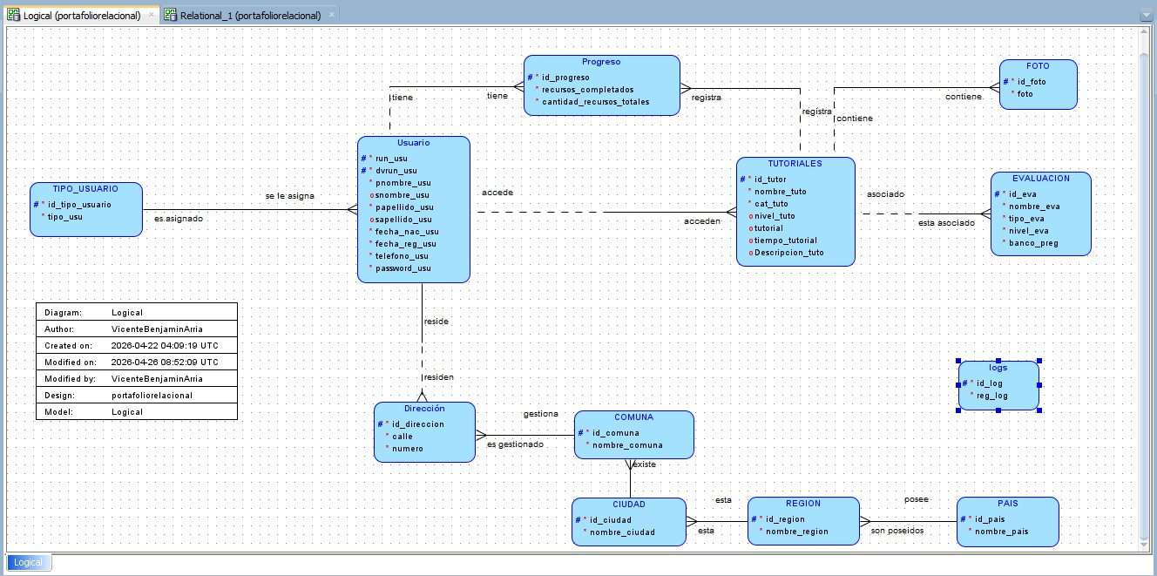
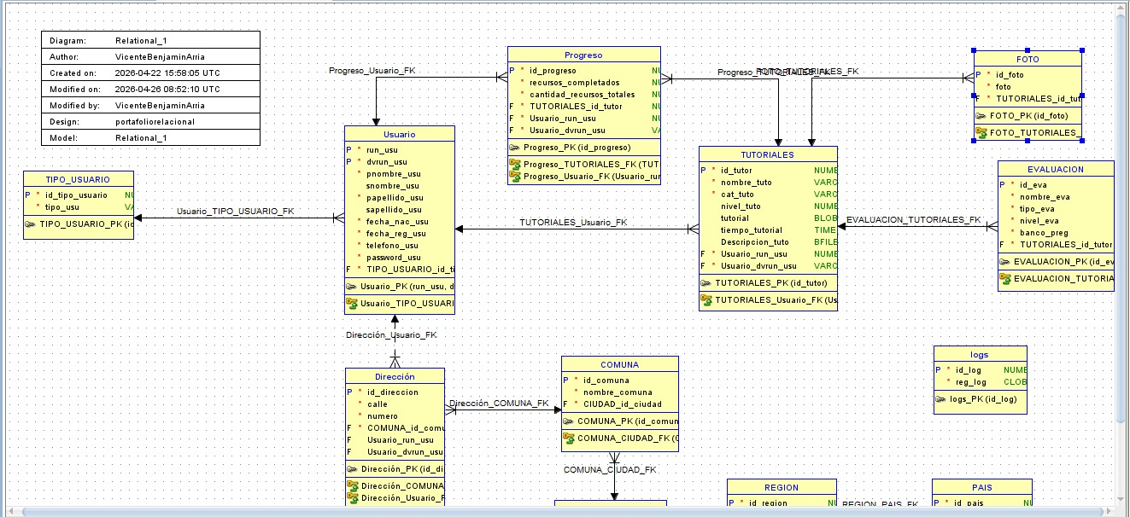
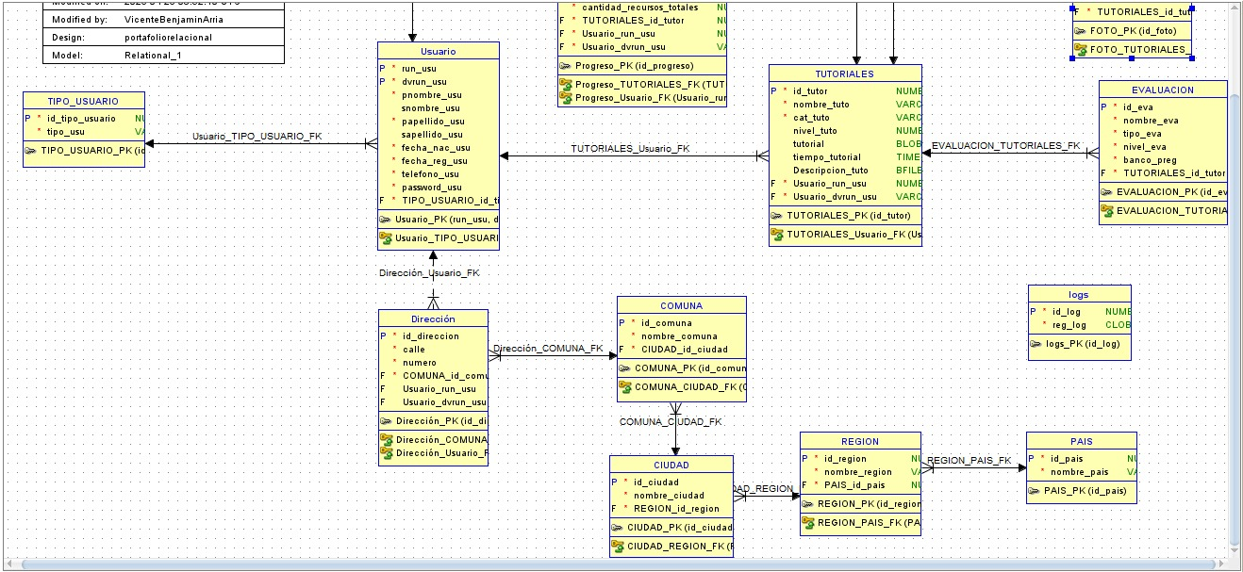

Diagrama de componentes.

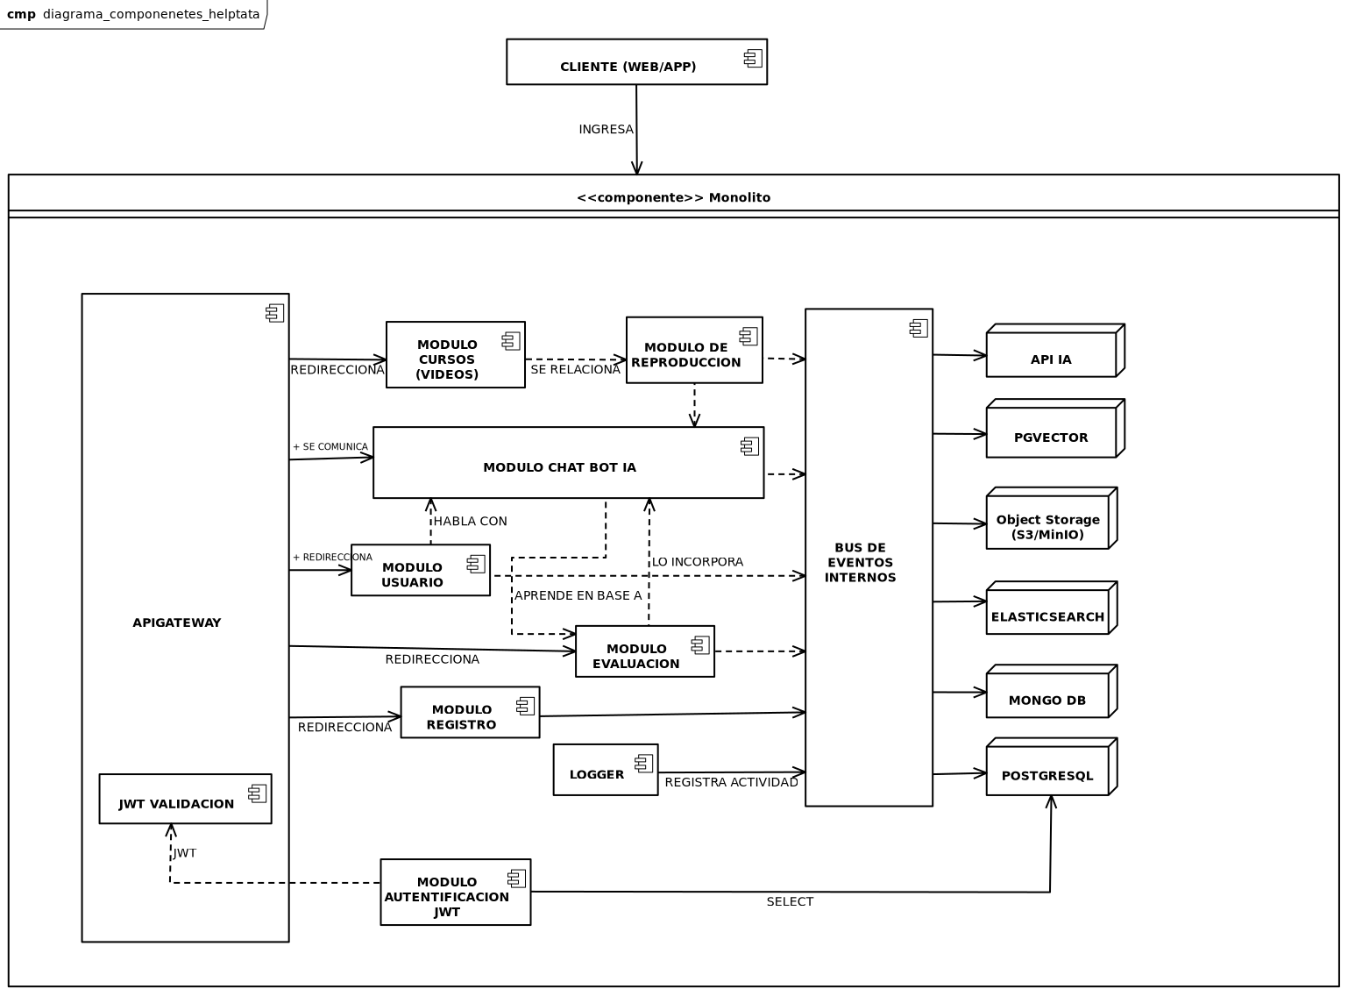

Diagrama de despliegue.
En este apartado se debe presentar el diagrama de despliegue del sistema.
Este diagrama representa la infraestructura donde se ejecutará la aplicación.
Debe mostrar:
- servidores o nodos
- base de datos
- servicios cloud
- contenedores o servicios desplegados
Ejemplo de elementos:
- servidor web
- servidor de base de datos
- servicios cloud
- clientes o navegadores web
Este diagrama permite comprender cómo se distribuye físicamente el sistema.

VII. RESULTADOS Y VALIDACIÓN DEL PROYECTO

7.1 Producto desarrollado
En este apartado se debe describir el sistema desarrollado.
Debe incluir:
- descripción general del sistema
- funcionalidades implementadas
- módulos desarrollados
- tecnologías utilizadas
También se pueden incluir capturas del sistema o prototipos funcionales.
7.2 Validación del sistema
En este apartado se debe evaluar si el sistema cumple con los requerimientos definidos en el proyecto.
Se debe considerar:
- validación de requerimientos funcionales
- validación de requerimientos no funcionales
- pruebas realizadas
- evaluación de funcionamiento
Esto permite demostrar que la solución realmente resuelve el problema identificado.

7.3 Evaluación del cumplimiento de objetivos
En este apartado se debe analizar si se cumplieron los objetivos definidos en el capítulo III.
Ejemplo de tabla:
Objetivo | Resultado
Analizar problemática | Cumplido
Diseñar arquitectura | Cumplido
Implementar sistema | Cumplido
Validar sistema | Cumplido

VIII. OCTAVO CAPÍTULO: CONCLUSIONES

8.1 Conclusiones
En este apartado se deben presentar las conclusiones generales del proyecto.
Se debe analizar:
- qué se logró con el proyecto
- qué problemas se resolvieron
- qué impacto tiene la solución
Las conclusiones deben relacionarse con:
- el problema identificado
- los objetivos del proyecto
- los resultados obtenidos

IX. ANEXOS

Para incluir:
- diagramas completos
- encuestas
- backlog
- pruebas adicionales
- link a repositorio Git

X. BIBLIOGRAFÍA

1. Observatorio del Envejecimiento UC-Confuturo. (2025, julio 28). Solo la mitad de los adultos mayores chilenos tiene un smartphone. Confuturo.
https://www.confuturo.cl/continuemos/articulos/observatorio-del-envejecimiento/solo-la-mitad-de-los-adultos-mayores-chilenos-tiene-un-smartphone

2. Observatorio del Envejecimiento UC-Confuturo. (2024). Población mayor: ¿Hacia la superación de la brecha digital?
https://observatorioenvejecimiento.uc.cl/wp-content/uploads/2024/06/Poblacion-mayor-%C2%BFHacia-la-superacion-de-la-brecha-digital.pdf

3. Chile. (1999). Ley N° 19.628 sobre protección de la vida privada. Biblioteca del Congreso Nacional de Chile. https://www.bcn.cl/leychile/navegar?idNorma=141599

4. Chile. (1997). Ley N° 19.496 establece normas sobre protección de los derechos de los consumidores. Biblioteca del Congreso Nacional de Chile.
https://www.bcn.cl/leychile/navegar?idNorma=61438
5. Chile. (1970). Ley N° 17.336 sobre propiedad intelectual. Biblioteca del Congreso Nacional de Chile. https://www.bcn.cl/leychile/navegar?idNorma=28933

6. Chile. (2019). Ley N° 21.180 de transformación digital del Estado. Biblioteca del Congreso Nacional de Chile. https://www.bcn.cl/leychile/navegar?idNorma=1138479

